НАЦІОНАЛЬНИЙ ТЕХНІЧНИЙ УНІВЕРСИТЕТ УКРАЇНИ
«КИЇВСЬКИЙ ПОЛІТЕХНІЧНИЙ ІНСТИТУТ
імені ІГОРЯ СІКОРСЬКОГО»
Видавничо-поліграфічний інститут
Кафедра видавничої справи та редагування

До захисту допущено:
Завідувач кафедри
________ Ольга Тріщук
«___»_____________20__ р.

Дипломний проєкт
на здобуття ступеня бакалавра
за освітньо-професійною програмою «Реклама і зв’язки з громадськістю»
спеціальності 061 «Журналістика»
на тему: Розроблення соціального відеоролика для просування бренда «Сандора»

Виконав (-ла):
студент (-ка) IV курсу, групи РЗ-71
Мороз Ольга Олександрівна __________
Керівник:
к. н. із соц. ком., доц.
Ольвія ГУСАК __________
Консультант з мови:
к. філол. н., доц.
Ірина ПОБІДАШ __________
Консультант з бібліографії:
к. н. із соц. ком., ст. викл.
Валерія КАСЯНЧУК __________
Рецензент:
Комерційний директор ПП Полтава ТВ
Студія продакшн «Lampa Agency»
Олена РОМАНЕНКО __________

Засвідчую, що у цьому дипломному проєкті немає запозичень з праць інших авторів без відповідних посилань.
Студент (-ка) _____________

Київ – 2021 року
Національний технічний університет України
«Київський політехнічний інститут імені Ігоря Сікорського»
Видавничо-поліграфічний інститут
Кафедра видавничої справи та редагування

Рівень вищої освіти – перший (бакалаврський)

Спеціальність: 061 Журналістика

Освітньо-професійнапрограма: Реклама і зв’язки з громадськістю

ЗАТВЕРДЖУЮ
Завідувач кафедри
Ольга ТРІЩУК
«19» травня 2021 р.

ЗАВДАННЯ

на дипломний проєкт студенту

Мороз Ольга Олександрівна
(прізвище, ім’я, по батькові)

1. Тема проєкту «Розроблення соціального відеоролика для просування бренда «Сандора»

керівник проєкту Гусак Ольвія Олександрівна, к. н. із соц. к.
( прізвище, ім’я, по батькові, науковий ступінь, вчене звання)
затверджені наказом по університету від «__» ________ 20__ року № _______
2. Термін подання студентом проєкту 08.06.2021 р.
3. Вихідні дані до проєкту ______________________________________________________________________________________________________________________________________________________________________________________________________4.Зміст пояснювальної записки _________________________________________________________________
____________________________________________________________________________________________________________________________________

5. Перелік графічного матеріалу (із зазначенням обов’язкових креслеників, плакатів, презентацій тощо) ______________________________________________________________________________________________________________________________________________________________________________________________________

6. Консультанти розділів проєкту*
Розділ | Прізвище, ініціали та посада  Консультанта | Підпис, дата
Розділ | Прізвище, ініціали та посада  Консультанта | завдання видав | Завдання  Прийняв
з мови | Побідаш І. Л., доцент
з бібліографії | Касянчук В. О., ст. викл.

7. Дата видачі завдання 19.05.2021 р.

КАЛЕНДАРНИЙ ПЛАН

№ з/п | Назва етапів виконання дипломного проєкту | Термін виконання етапів проєкту | Примітка
1. | План роботи. Література питання. Написання вступної частини | 19.05.2021 | Дистанційно онлайн з керівником
2. | Написання теоретичної частини дипломного проєкту | 25.05.2021 | Дистанційно онлайн з керівником
3. | Завершення роботи над практичною частиною дипломного проекту | 01.06.2021 | Дистанційно онлайн з керівником
4. | Здача дипломного проєкту (завершеного) на кафедру.  Попередній захист дипломного проєкту на засіданні кафедри | 08.06.2021 | Дистанційно онлайн з керівником

Студент _______________ Ольга МОРОЗ

Керівник _______________ Ольвія ГУСАК

*Консультантом не може бути зазначено керівника дипломного проєкту.
ВІДОМІСТЬ ДИПЛОМНОГО ПРОЄКТУ

№ з/п | Формат | Позначення | Найменування | Кількість листів | Примітка
1 | А4 |  | Завдання на дипломний проєкт | 2
2 | А4 | ДП ХХХХ. 00.000 ПЗ | Пояснювальна записка | 64
3 | CD | ДП ХХХХ. 01.000 В | Відео | 1

 |  |  |  | ДП ХХХХ 00.000.00
 | ПІБ | Підп. | Дата
Розробн. | Мороз О. О. |  |  | Відомість  дипломного проєкту | Лист | Листів
Керівн. | Гусак О. О. |  |  | Відомість  дипломного проєкту | 1 | 1
Консульт. | Побідаш І. Л. |  |  | Відомість  дипломного проєкту | КПІ ім. Ігоря Сікорського  Каф. ______  Гр. _______
Консульт. | Касянчук В.О. |  |  | Відомість  дипломного проєкту
Зав.каф. | Тріщук О. В. |  |  | Відомість  дипломного проєкту

РЕФЕРАТ
Дипломний проєкт на тему: «Розроблення соціального відеоролика для просування бренда «Сандора» Київ, НТУУ «КПІ ім. Ігоря Сікорського», 2021 рік. Науковий керівник Гусак О.О.
Об’єктом дослідження є соціальний відеоролик. Метою дослідження є розроблення якісного та професійного соціального ролика для просування бренда «Сандора» та соціально важливої теми, з урахуванням особливостей виробництва та подальшого розповсюдження.
Робота складається зі вступу, трьох розділів, висновків, додатків і списку використаної літератури.
У першому розділі проаналізовано теоретичні аспекти створення відеореклами, режисерські техніки та висвітлено ефективні інструменти для просування бренда.
У другому розділі досліджено основні етапи та особливості створення відеореклами, а також проаналізовано українські соціальні ролики та соціальні ролики брендів.
У третьому розділі описано власну концепцію та розроблено соціальний відеоролик для просування бренда «Сандора», розглянуто канали розповсюдження.
Результатом роботи є соціальний відеоролик для просування бренда «Сандора».
Ключові слова: соціальний ролик, рекламний ролик, відеоролик для бренда «Сандора», просування бренда, ефективна відеореклама.

PAPER
Diploma project on the topic: "Development of a social video for the promotion of the brand Sandora" Kyiv, NTUU"KPI Igor Sikorsky", 2021. Scientific adviser Gusak O.O.
The object of research is a social video. The aim of the research is to develop a high-quality and professional social video for the promotion of the Sandora brand and a socially important topic, taking into account the peculiarities of production and further distribution.
The work consists of an introduction, three chapters, conclusions and a list of references.
The first section analyzes the theoretical aspects of video advertising, directing techniques and highlights effective tools for brand promotion.
The second section explores the main stages and features of video advertising and also analyzes Ukrainian social videos and social videos of brands.
The third section describes its own concept and development of a social video to promote the Sandora brand and reviews distribution channels.
The result is a social video to promote the Sandora brand.
Key words: social video, advertising video, video for Sandora brand, brand promotion, effective video advertising.

Пояснювальна записка
до дипломного проєкту
на тему: «Розроблення соціального відеоролика для просування бренда «Сандора»

Київ – 2021 року
ЗМІСТ

РЕФЕРАТ 5
ВСТУП 9
РОЗДІЛ 1. ТЕОРЕТИЧНІ ЗАСАДИ СТВОРЕННЯ ВІДЕОРЕКЛАМИ 12
1.1. Види і класифікація рекламних роликів 12
1.2 Режисерські технології у створенні рекламного ролика 17
1.3 Рекламний ролик як спосіб просування бренда 22
РОЗДІЛ 2. ОСОБЛИВОСТІ СТВОРЕННЯ СУЧАСНИХ РЕКЛАМНИХ РОЛИКІВ НА РИНКУ УКРАЇНИ 27
2.1. Основні етапи створення ефективної відеореклами 27
2.2 Особливості продакшна, постпродакшна у виробництві відеоролика. 31
2.3 Аналіз українських і закордонних соціальних роликів брендів 36
РОЗДІЛ 3. СТВОРЕННЯ ВІДЕОПРОДУКТУ ДЛЯ ПРОСУВАННЯ ТМ САНДОРА 47
3.1. Концепція та підготовка до створення ролика: ідея, знімальна група, локація, актори 47
3.2 Розроблення сценарію для зйомки соціальної реклами 50
3.3 Вибір каналів розповсюдження для просування соціального рекламного ролика 54
ВИСНОВКИ 61
СПИСОК ВИКОРИСТАНИХ ДЖЕРЕЛ 63

ВСТУП
XX століття називають століттям реклами – епохою її становлення і розквіту. Актуальність реклами зберігається і в XXI столітті, незважаючи на арсенал маніпулятивних технік, що використовують при її створенні.
Реклама – це не просто спосіб комерції, а елемент соціокультурного суспільства, особливий вид соціальної комунікації. Якщо рекламна кампанія проведена досконало, з оригінальними рішеннями, націлена на певну цільову групу, то вона дозволяє не тільки реалізувати товар або послугу, а й здійснити соціально важливий проект, просунути актуальну ідею, надати необхідну допомогу.
На сьогодні найефективнішим засобом передачі інформації є відеореклама. За останні роки вона вийшла на абсолютно новий рівень. Основною перевагою є те, що саме цей вид реклами націлений на вербальне, візуальне і звукове сприйняття. Раніше рекламний ролик мав суто інформаційний характер, що передбачав повідомлення про продукт чи послугу, їх переваги та особливості. Нині відеореклама є міні-фільмом з оригінальним сюжетом, застосуванням креативних технологій і прийомів. Вільний ринок і конкуренція є одними із причин, які змушують творців реклами шукати нові способи привернення уваги до продукту чи послуги.
Актуальність дипломного проєкту. Сучасне українське суспільство перебуває на тій стадії розвитку, коли людські потреби полягають не лише у задоволенні фізіологічних і матеріальних бажань, але й у досягненні високого рівня духовного розвитку. Саме тому використовують соціальну рекламу, що є показником розвитку прогресивного суспільства, проявом доброї волі громадян, їх принципової позиції щодо соціально значущих цінностей, прагнення до досягнення довгострокової суспільної користі.
Соціальна відповідальність належить до низки актуальних проблем, однак її розуміння значною мірою залежить від суспільних перетворень. Великі компанії використовують соціальну відповідальність як стратегію, за допомогою якої можна популяризувати бренд, а також привернути увагу або ж вирішити певну соціальну проблему. Бути соціально відповідальним чи ні – вирішує споживач, а бренд адаптується під запит ринку. Проте 56% споживачів вважають, що бренди можуть зробити більше для вирішення соціальних проблем, ніж уряд, згідно з дослідженням всесвітньої комунікаційної компанії Edelman. Саме тому, у нашому дипломному проєкті ми розробили соціальний рекламний ролик для просування бренда «Сандора» та висвітлили тему дитячих будинків.
Об’єктом дослідження є соціальний відеоролик.
Предмет дослідження – особливості проходження усіх етапів виробництва ефективного рекламного відеоконтенту для просування ТМ Сандора.
Мета дослідження: розробити якісний та професійний соціальний відеоролик для просування бренда «Сандора» та соціально важливої теми, з урахуванням особливостей виробництва та подальшого розповсюдження.
Завдання дослідження:
- проаналізувати теоретичні аспекти створення відеореклами та з’ясувати ефективні інструменти для просування бренда;
- дослідити основні етапи та особливості розроблення відеореклами, а також проаналізувати українські, закордонні соціальні ролики брендів, зокрема конкурентів для створення власного відеопродукту;
- розробити соціальний ролик для просування бренда «Сандора» та виокремити канали його розповсюдження.
Методи дослідження: аналізу та синтезу (вивчення сучасних особливостей створення ефективної відеореклами), порівняння (аналіз українських соціальних роликів брендів), індукції та дедукції (визначення специфіки кожного з етапів виробництва ролика), метод узагальнення (висвітлення загальних висновків).
Ступінь наукової розробленості або вивченості теми: основу дипломного проєкту становлять матеріали з наукових праць вітчизняних і закордонних вчених у різних галузях: маркетинг, реклама і PR, режисура, відеовиробництво, масова комунікація, рекламний менеджмент. Зокрема, була проаналізована фахова література (Архіпова Т. В, Шмига Ю. І, Шубина І. Б, Дмитриева Л. М, Обритько М. П, Анашкина Н. А. тощо); матеріали навчальних посібників (Миск М. Д, Курбан О. В, Калюжна Ю. П, Діброва Т. Г, Поляков В. А.); науковий журнал (Заря С. В.) та інтернет-ресурси.
Наукова новизна одержаних результатів: вперше створено соціальний відеоролик на тему дітей-сиріт для просування бренда «Сандора» та розроблена власна концепція: ідея, сценарій, підбір локації, акторів, організація знімальної групи та технічних моментів.
Практичне значення одержаних результатів полягає в тому, що зібраний та описаний матеріал може бути використано під час читання курсів «Цефрове відеовиробництво», «Іміджелогія», «Креатив у рекламі та PR», викладання загальних і спеціальних курсів на факультеті «Журналістики». Результати дослідження можуть бути корисними для сучасних фахівців у галузі реклами та режисури, які займаються створенням, продюсуванням і попуяризацією проектів.
Структура роботи зумовлена метою та завданнями дослідження. Робота складається зі вступу, трьох розділів, висновків, додатків і списку використаної літератури. Загальний обсяг дипломного проєкту – 64 сторінки.

РОЗДІЛ 1. ТЕОРЕТИЧНІ ЗАСАДИ СТВОРЕННЯ ВІДЕОРЕКЛАМИ

1.1. Види і класифікація рекламних роликів
Відеоролик – це короткий аудіовізуальний твір, в основі якого є рекламне повідомлення або рекламне слово, створене на підставі синтезу аудіо- та відеоряду. Відеоролики поділяють на оригінальні, анімаційні з додаванням мультиплікації, комбіновані, сюжетні, документальні та фільмові (уривки з фільмів). Вони можуть бути різними: гумористичними, актуальними, драматичними (якщо це соціальні ролики), музичними, розважальними, повчальними та пізнавальними [8, с. 88].
За часом перекладу та ступенем деталізації викладу матеріалу фахівці розрізняють:
1) короткі відеоролики (15-30 секунд), які ефективні для попереднього ознайомлення споживача з товаром або нагадування йому про вже відомі бренди;
2) розширені відео (30-60 секунд), що дозволяють більш детально інформувати споживача про певні характеристики та переваги товару. Вважається, що це оптимальний час для сприйняття глядачем реклами та її первинного переосмислення;
3) промо-ролики товарів (1-3 хвилини), які призначені для прокату на виставках, переговорах, презентаціях та орієнтовані на зацікавлених глядачів;
4) рекламні та демонстраційні відеоролики (5-10 хвилин), які розповідають про переваги товару, його характеристики, демонструють товар у дії, пропонують придбати;
5) пізнавальні рекламні ролики (3-20 хвилин), які розповідають про товари, що мають багату історію та цікаві традиції їх створення [2, с. 24];
6) популярні рекламні фільми промислового призначення (5-20 хвилин), в яких йдеться про товари для виробництва, технології, наукомістку продукцію тощо;
7) навчальні відеоролики (5-15 хвилин), що містять вказівки щодо використання певного товару;
8) рекламні та інформаційні відео. Вони мають форму програм, тривалість яких іноді сягає 30 хвилин. Для них характерне детальне розкриття сутності товару та можливостей його виробників.
Найпоширенішим видом є комерційна реклама. Вона спрямована на заохочення споживача зробити покупку. Залежно від способу зйомки існують рекламні відео та рекламні ролики. Рекламне відео – це звуковий фільм, знятий на магнітну стрічку. Рекламний ролик – це звуковий фільм, знятий на плівку [8, с. 92].
Відеоролики поділяють на такі види:
1. псевдонауковий. У таких відеороликах посилаються на думку учених, які нібито дослідили рекламований товар і після цього його рекомендують. Це реклами шампунів, кремів, лікарських препаратів, зубних паст тощо. У відеороликах головною є наукова основа. Наприклад: рекламні ролики: «Mr. Muscle» – «Сила науки для чистоти», крем для рук «Бархатні ручки», мило для інтимної гігієни «Лактацид», крем від зморшок «Garnier», шампунь «Чиста лінія»;
2. операторський. Головна робота в цих роликах – операторська. Завданням оператора є ефектно продемонструвати товар. Зазвичай запрошують закордонних спеціалістів. При створенні роликів об’єднують натуральні зйомки та засоби комп’ютерної графіки. Прикладами можуть бути рекламні ролики: ТМ «Перепілка» – оператор Joel Cartier; «Квас Тарас Білий» – оператор Janis Eglitis [8, с. 93];
3. репортажний. Достатньо репортажного ролика чи короткої заставки для того, щоб не створювати ігровий відеоролик. Глядач дивиться інформаційний текст і відеоряд, що його супроводжує. Реклама «Цельсій» (ракета «Цельсій» виходить на Орбіту), ТМ «Львівське» (серія роликів про народні свята), серія роликів «Альфа банку»;
4. постановний. Це відеоролики, у яких має обов’язково бути сценарій та певна інтрига. До їх продукування залучають акторів, а також використовують комп’ютерну графіку. Наприклад: ТМ «Бащинський» (Філейні сосиски), серія роликів «ОЛХ» (Продається все), патріотична серія «Повертайтесь живими»;
5. демонстрація. Рекламні товари демонструють різними способами: під час використання, до та після випробування, порівняно з іншими засобами (наприклад, реклама пральних порошків). Цей прийом застосовується для певних видів товарів. На відео цієї категорії чітко демонструють ефективність рекламованого товару. Важливо, щоб такі ролики були цікавими та зрозумілими [8, с. 95];
6. переконання. У таких роликах можуть брати участь як видатні люди, так і звичайні. Головне – переконати людей повірити в рекламований товар. Наприклад, реклама зубної пасти «Colgate»;
7. спосіб життя. Основне завдання таких відео – показати товар або його користувачів у стильному середовищі чи ситуації. Це означає, що товар асоціюється з певним способом життя аудиторії. У таких телевізійних відеороликах показують людей з власним стилем життя. Наприклад, ролики ТМ «Світоч», «Мівіна», «Nescafe»;
8. анімаційні. Анімація може бути мальованою, ляльковою, за допомогою комп’ютерної графіки та навіть із використанням лазерної техніки. У таких роликах використовують намальованих героїв або комп’ютерних, наприклад, реклами «Живчик», «Кіндер». Такі реклами коштують значно дешевше та зроблені для дітей;
9. ролики-серіали. У них кожен новий рекламний ролик продовжує історію, розказану в попередньому. Однак є одна особливість у стилі побудові таких відео – незавершеність. Це необхідно, щоб утримати увагу глядача і викликати у нього бажання побачити кінець історії. У цьому випадку він буде підсвідомо чекати наступної «серії». У межах однієї рекламної кампанії можуть демонструвати серію пов'язаних між собою роликів. Найбільш відомі рекламні серіали – «Альфа-банк», пральний порошок «Гала», лікарський засіб «Мезим» тощо. Серед сучасних рекламних серіалів можна виділити рекламу соку «Садочок», шоколаду «Світоч», порошку «Tide», миючого засобу «Містер Мускул».
У наш час дуже важливою є соціальна роль реклами. Приклади таких роликів: «Укртелеком» (підтримай ближнього), ТМ «Яготинське» для родини, «Київстар» (дзвінки за кордон, хлопчик дзвонить мамі, яка працює за кордоном), ТМ «Ахмад», ТМ «Селянське», такі патріотичні ролики, як «Патріоти», «Україна, загартована болем» та багато інших [34, с. 12].
Залежно від способу подання матеріалу в телевізійній рекламі виділяють такі відеофільми:
1. кадри зі старих популярних фільмів (рекламний рімейк). Нові технології дозволяють обробляти кадри зі старих популярних фільмів, щоб створити рекламу, адресовану глядачам, які знають ці фільми;
2. великий план. Показується або весь продукт, або його частина. Зображення статичне, у вигляді двох, чотирьох фотографій рекламного об’єкта. Крупний план супроводжується озвучуванням або «надрукованим» рекламним текстом на екрані. Показ товару може відбуватися в природній обстановці або у «відокремленні від реальності», коли вся увага глядача зосереджена виключно на товарі;
3. сюжетна лінія. Таке відео нагадує мініатюрний фільм з чітко визначеним початком, серединою та кінцем, за винятком того, що історія часто розповідається поза екраном. За типами сюжетів такі відео класифікують як: описове, в якому є певна інформація; сентиментальне, яке створює атмосферу добробуту; парадоксальне і шокуюче, в якому незручності та неприємності виникають без рекламованого товару та показано переваги після його придбання [34, с. 26];
4. порівняння. Побудова відео ґрунтується на ефекті «проблема – рішення». Як правило, дві статичні фотографії із зображенням «до» та «після» використання товару відображаються на екрані послідовно або паралельно. Вони супроводжуються озвучуванням і підписами;
5. використання статичних фотографій та ілюстративного матеріалу. Відео побудоване на використанні низки статичних фотографій та малюнків, послідовне поєднання яких має виявити певну дію;
6. «нарис з натури». У його основі – актори, що грають міні-виставу, героєм якої є рекламований бренд. Для того, щоб встановити зв’язок між брендом та аудиторією, актори, які беруть участь у рекламі, розповідають конкретну історію. Більшість цих відео починаються з певної проблеми, а закінчуються продуктом, який може бути використаний для її вирішення. У таких сюжетах герою зазвичай дають поради від імені дружини, фахівця, сусіда [34, с. 27];
7. інтерв’ю зі споживачами. Забезпечує участь у рекламному ролику для непрофесіоналів, так званих «звичайних» споживачів товарів. Голос за кадром просить споживача розповісти про свій досвід використання певного товару або особисто побачити його переваги та оцінити їх;
8. кадрова зйомка. Конструкція відеозапису базується на послідовному фотографуванні об’єкта реклами в декількох ракурсах на різних площинах. Послідовна проекція окремих кадрів дозволяє імітувати рух;
9. спліт відео. Представляють варіацію серійних рекламних роликів. Передбачається, що між двома взаємопов'язаними короткими відео показується одне, довше, яке не має нічого спільного з ними;
10. пісенне відео (джингл) – відео, в якому рекламний текст римується і покладений на музику.
М. В. Маслова наголошує: "Творчість – це свідома діяльність, у процесі якої розробляються і застосовуються оригінальні ідеї та рішення. Рекламний ролик, який містить своєрідний симбіоз мистецтва і комерції, у якому доцільно співвідноситься естетика і прагматика, може не тільки ефективно працювати, але й приносити задоволення від його перегляду" [15, с. 10].
Отже, для реалізації рекламного ролика потрібно чітко визначити тематику, мету та тривалість відео. Задля того, аби реклама краще запам’ятовувалась, використовують різні засоби: цікавий сюжет, оригінальний зміст, вдало підібраний музичний фон, талановиті актори, диктори, чудова природа, незвичайні кольори, технічні можливості у зйомках та монтажу тощо.

1.2. Режисерські технології у створенні рекламного ролика
Слід виокремити переваги відеореклами. Серед основних критеріїв важливості телевізійної реклами є такі:
– відеореклама ефективна, оскільки одночасно впливає на кілька каналів сприйняття: візуальний та аудіо;
– відеореклама забезпечує миттєву передачу, що дозволяє контролювати час надходження;
– відеореклама дозволяє охопити широке коло потенційних споживачів і одночасно дозволяє вибрати конкретну цільову аудиторію в різних тематичних програмах [29].
Відеореклама – це ефектний тип повідомлення, який створює ілюзію потенційного покупця позитивних емоцій від можливості придбання товару. Мета творців реклами – створити у свідомості споживача такий образ, який би добре запам’ятався. Реклама, яка легко запам’ятовується, повинна включати такі елементи:
– інформація про бренд з представленням переваг;
– інформація про рекламу, яка визначає її форму, стиль та естетику;
– ідентифікація торгової марки;
– категорія продукту;
– оцінка відповіді.
Фахівці з реклами використовують різноманітні формули, схеми, моделі впливу на реципієнтів. Серед популярних моделей можна виділити такі:
– SLB (залишатися, дивитись, купувати – зупинятися, дивитись, купувати);
– AIDA (увага, інтерес, бажання, дія – залучення уваги, поява інтересу, бажання, дії);
– AIDCAS (увага, інтерес, бажання, переконання, дія, задоволення – увага, інтерес, бажання, віра, дія, задоволення);
– DIBABA (визначення, ідентифікація, підштовхування, прийняття, бажання, дія);
– DAGMAR (визначення рекламних цілей для вимірювання рекламних результатів) [4, с. 50].
Ефективність рекламних роликів значною мірою залежить від оригінальності сюжету та засобів виразності. Процес створення рекламних роликів чимось нагадує виробництво фільмів, оскільки в ньому беруть участь дизайнери, режисери, актори, сценаристи, стилісти, гримери, фотографи, копірайтери, психологи, маркетологи та багато інших. До функцій режисера рекламного ролику належать: участь у відборі акторів та керування ними; спрямування дій оператора на створення кожного плану; розробка планів зйомок, що дозволяє досягти таких цілей: визначення кутів зйомки та найбільш вигідних ракурсів продукту, планування руху камери та акторського складу, допомога у визначенні статусу акторів, визначення кількості знімальних епізодів і тривалість кожного епізоду [7, с. 186].
Щоб ідея успішно втілилась у реальність, режисер повинен мати не лише творчу уяву та почуття форми, а й здатність мобілізувати всю творчу групу для її реалізації. Разом із художником та оператором він розробляє візуальний, пластичний образ фільму. Працюючи з акторами, режисер повинен відчувати індивідуальність кожного з них. Звертаючись до композитора і звукорежисера, режисер визначає звукове зображення. З редактором він виконує завершальний етап роботи щодо об’єднання персоналу в одне ціле.
Режисер Франк Бадген – один із найуспішніших сучасних режисерів. Варто зазначити, що більшість відеороликів режисера характеризуються масштабом на всіх етапах відеовиробництва: від ідеї рекламного ролику, продакшна до постпродакшна. Мета Франка Бадгена – створити рекламний ролик, у якому кожна деталь і образ ретельно та досконало продумані. Для створення відео «Tag» для всесвітньо відомої компанії Nike була використана техніка прискореної зйомки, яка забезпечила особливий динамізм подій [16, с. 206].
Не менш талановитим режисером реклами є Девід Фінчер. Його рекламні ролики не лише оригінальні та креативні, але й вражають глядачів режисерськими техніками та оригінальним стилем. Оригінальність рекламних роликів Девіда Фінчера зумовлена ​ деталізацією та динамікою подій.
Класичним прикладом рекламного ролика з оригінальною ідеєю є телевізійний рекламний ролик «1984» режисера Рідлі Скотта. Відео присвячено випуску комп'ютерів Macintosh. На той час його виробництво коштувало 600 000 доларів. Вперше відео було показано 22 січня 1984 року під час трансляції Суперкубка з футболу. Компанія Apple заплатила близько 1 000 000 доларів за одну хвилину телебачення. Відео занесено до Книги рекордів Гіннеса як найдорожчий рекламний ролик. Він відображає сюжет антиутопічного роману Джорджа Оруелла «1984». Роман-антиутопія – це сатира на тоталітарну державу з боротьбою проти інакомислення, насадженням єдиної справжньої ідеології та культу особистості. «Великий брат дивиться на вас» – це фраза, що звучить у романі як рефрен. У рекламі є приховане повідомлення: вибираючи комп’ютер Apple, споживач обирає свободу та інновації [16, с. 211].
Режисер рекламного ролика використовує різні живописні та виразні засоби: композиція, мізансцен, колір, світло, музика, комп’ютерна графіка, спецефекти, монтаж. Окрім роботи з актором, режисер придумує різні знімальні прийоми, ідеї, нюанси, образні рішення, персонажі, жести, інтонації. Наприклад, у сучасній рекламі популярною технікою є «замороження часу», коли об’єкт «зависає» у просторі, а камера рухається навколо нього. Не обходиться без використання спецефектів та комп’ютерної графіки. Популярною є техніка «обльоту світу», її часто використовують виробники реклами спортивних товарів. Використання цієї техніки характерне для серії рекламних роликів Nike та Adidas [9, с. 127].
Також один з популярних режисерських прийомів – зупинка руху. Цей прийом зйомки завжди привертає увагу, оскільки дозволяє «демонструвати фокус» у реальному часі та реальних персонажів. Крім того, цей прийом є значно вигіднішим, ніж, наприклад, зйомка в 3D. Ця технологія була вперше використана 1913 року для створення 41-хвилинного фільму «Ніч перед Різдвом». У ньому застосовувався метод покрокової зйомки, а потім склеювання отриманих кадрів в єдине ціле. Метод зупинки руху в рекламі справді на піку популярності. Це пов’язано насамперед із постійним пошуком різних засобів візуалізації ідеї. Сьогодні реклама в такому форматі чудово справляється з продажем складних послуг візуалізації і дозволяє демонструвати будь-які товари по-новому. Ілюстративним прикладом зйомки в режимі сповільненої зйомки є рекламний ролик Sony Bravia Play-Doh. Відео було розроблено Фаллоном і знято за три тижні в Нью-Йорку. У зйомках, проведених Франком Бадгеном, брали участь 40 мультиплікаторів, які використали 2,5 тони пластиліну. Всього було зроблено 100 000 пострільних зупинок. Жоден кадр не був зроблений за допомогою комп’ютерної графіки [9, с. 129].
Особливо широко застосовується прийом повільного руху. Наприклад, у серпні 2011 року на телевізійних каналах з’явився оригінальний кліп Alpen Gold Composition під робочою назвою slow motion. Відео знято рекламним агентством Ogilvy спільно з продюсерською студією Metrafilms. Перед агентством постало завдання, традиційне для спілкування бренду Alpen Gold – продемонструвати привабливість шоколадних цукерок Alpen Gold Composition. Цю ідею найкраще втілити в технології повільного руху.
Поширеними прийомами у виробництві реклами є «назад» і «сотні років за 60 секунд». Принцип «назад» передбачає розгортання історії в зворотному напрямку. Цей прийом завжди інтригує, утримує увагу глядача. Одночасно він отримує подвійне рішення: бачить, з чого все почалося, і розуміє значення кінцівки, яка була спочатку. Однак використання такої техніки має деякі технічні труднощі через відносно невелику тривалість відео. Інша режисерська техніка «сотні років за 60 секунд» передбачає перебіг історії протягом тривалого періоду часу, ніби створює четвертий вимір. Цілі життя, століття, тисячоліття детально відображаються протягом 30- 60 секунд і здатні створити цілісне враження в аудиторії. Основною причиною використання цієї техніки є створення сильних емоцій, які неминуче виникатимуть у глядача при перегляді такого відео [13, с. 225].
Також режисери часто вдаються до паралельного монтажу, який передбачає чергування фрагментів подій. Варто зазначити, що паралельна установка повинна враховувати співвідношення подій. Редагування в кадрі – це особлива форма редагування, коли мобільність камери (зміна розміру, кута, ритму, темпу, напрямку зйомки) змінює форму, засіб або прийом, але всередині того самого кадру. Цей прийом використовується у серії відеороликів Rich «Життя – це добра річ – як не крутись!», знятий чеським режисером Славеком Гораком. Така реклама має не тільки естетичну цінність, але й цікава для глядачів, а отже, ефективна і не дратує при повторному перегляді [13, с. 287].
Матеріал режисера – це пізнання життя, спостереження за людьми, явищами, подіями, їх аналіз та перетворення у вид мистецтва. Однак слід зазначити, що універсальних методів не існує; все залежить від професійного смаку режисера. Режисерське мистецтво – це творча організація всіх елементів художнього твору з метою створення єдиного, гармонійного, цілісного продукту [13, с. 188].
Отже, робота режисера у створенні рекламного ролика дозволяє створити справжній шедевр із досить короткого відео з його концепцією, сюжетом, інтригою, несподіваним фіналом та спецефектами. Основними виражальними засобами роботи режисера є мізансцен, атмосфера, темп, ритм, план, перспектива, монтаж. Вибираючи точку зору та кут нахилу зображення, режисер рекламного ролику вирішує першочергове завдання композиції кадру – як найбільш чітко і точно передати певний об’єкт на екран. Директор рекламного ролика бере участь у всіх стадіях виробництва продукції. На початковому етапі він разом з художником займаються розкадровкою сценарію, формується образ сюжету та його інтерпретація. Згодом режисер керує процесом зйомок, підбирає відповідні плани і ракурси, працює з акторами та реквізитом. На завершальному етапі режисер разом із відеоінженером монтує рекламний ролик.

1.3. Рекламний ролик як спосіб просування бренда
Відео – це універсальний формат, цікавий для користувачів, яким можна ділитися на різних платформах. Споживачам це подобається, оскільки відео з перших секунд захоплює та запам’ятовується. Маркетологи давно зрозуміли, що відеореклама може зробити велике охоплення від інвестицій (ROI) за допомогою різних каналів.
Відеомаркетинг – використання відео для просування брендів, компаній, товарів чи послуг з метою збільшення продажів, поінформованості про бренд та загального досягнення цілей маркетингової стратегії компанії. Цей тип вмісту ідеально підходить для спілкування з поколінням Z для створення швидкого, прямого та емоційного зв’язку з користувачем [26].
Важливою особливістю таких відео є те, що вони корисні, а їх реклама не є очевидною. Існує багато різних способів стимулювати взаємодію з користувачами. Ось декілька типів відео, які компанії можуть створити для просування бренду:
1. «про нас». У таких відео компанія розповідає, що і чому робить. Щоб всебічно розповісти про себе потенційним клієнтам, слід відповісти на ключові питання: Що відрізняє бренд від конкурентів? Що робить бренд особливим? Можна розповісти про людей, які працюють у цьому бізнесі, підкреслити унікальну цінність бренду або поділитися історією компанії. Виділити бренд у цьому випадку можна також художніми засобами, як наприклад, зробили в Dropbox, використовуючи ляльок, які розмовляли справжніми голосами співробітників [26];
2. демонстраційні відеоролики про товар. Вони також відомі як пояснення відео, є чудовим способом продемонструвати свій продукт. Замість того, щоб розповідати аудиторії усі переваги, краще показати у відео, чому продукт може покращити життя клієнта;
3. промо-відео. Повідомлення клієнтів, коли проводиться розпродаж або акція в привабливій формі, яка буде виділятися серед інших. Важливо врахувати всю інформацію, яка буде потрібна аудиторії, наприклад, як вони можуть зв’язатися чи куди піти, щоб придбати певний товар чи послугу;
4. відгуки клієнтів. У наш час брендам легше створювати хештеги, за допомогою яких можна шукати відгуки у соціальних мережах, а потім розповсюджувати їх на своїх каналах і сторінках. Споживачі найбільше довіряють цьому формату реклами;
5. відео із заходу. Такі відео допоможуть глядачам відчути себе частиною події та залученням до бренду;
6. відео з інструкціями. Варто знайти теми, близькі та корисні для користувачів, навіть не ведучи до прямих продажів товарів [26].
Цільова платна реклама ефективно приносить нових клієнтів. Сьогодні використовується успішними компаніями як одна з найрозумніших інвестицій у просування. Результат – ефективне просування та бренд, який виділяється серед конкурентів. Крім створення якісного контенту, потрібно розуміти, що саме слід використовувати для реалізації ефективної стратегії відеореклами, які способи її оптимізації та метрики.
Не існує універсального способу з’ясувати, яка платформа найкраща для кожної галузі, компанії чи цілі. Потрібно враховувати багато різних факторів, щоб визначити найбільш вдалий для конкретних потреб. Ось характеристика найпопулярніших мереж:
1. Мережа Facebook націлена на людей різних вікових груп, але найпоширеніший вік користувачів – від 25 до 34 років. Найпопулярніші відео тривають від 21 до 44 секунд. На цій платформі відео можна автоматично відтворювати у стрічці новин. Для того, щоб створити помітне відео, воно повинно привертати увагу протягом перших 2-3 секунд.
2. У Twitter показ відео обмежений до 24 годин, крім того, одна і та сама марка не може купувати одне і те ж місце два дні поспіль. Платформа є ідеальним способом показу реклами, яка тісно пов’язана з певним моментом: подіями, випусками та запусками, обмеженими пропозиціями, що збільшує вірусний потенціал відео. Ідеальна тривалість відео для Twitter – від півсекунди до 140 секунд [14, с. 182].
3. Платформа TikTok підходить для власників бізнесу, орієнтованих на молоду аудиторію у віці від 16 до 24 років. Відео обмежено в часі до 15 секунд, але можна зв’язати короткі відеоролики до 60 секунд. Однак облікові записи з 1000 підписниками можуть публікувати довші відео TikTok.
4. Аудиторія Instagram в основному жіноча, віком до 35 років. Однією з головних особливостей платформи є її стислість: тимчасові історії обмежені 15 секундами, звичайні відео – до 60 секунд. Формат IGTV надає користувачам доступ до різних каналів із довгоформатним відео вмістом [14, с. 184].
5. LinkedIn найкраще підходить для аудиторій B2B та професіоналів. Тривалість відео повинна бути не менше 3 секунд, але не більше 10 хвилин. Однак варто пам’ятати, що користувачі соціальних мереж зазвичай не переглядають відео довше 3 хвилин.
6. Аудиторія YouTube – це переважно молоді люди віком від 18 до 34 років. Створюючи контент для цієї платформи, потрібно пам’ятати, що найефективніші відео тривають близько 3 хвилин [14, с. 186].
Ключові методики аналітики:
1. кількість показів. Важливо, що кількість завантажень відео в браузері не означає, що всі ці користувачі бачили відео. Воно може бути у фоновому режимі;
2. загальна кількість переглядів: скільки разів хтось натиснув на відео. Якщо використовувати визначення для Facebook – це кількість разів, коли зупиняють відео;
3. швидкість відтворення: кількість переглядів, поділена на кількість показів;
4. тривалість перегляду: скільки часу користувач переглядав відео перед прокруткою сторінки або покиданням сторінки;
5. рівень участі: кількість людей, які переглядають відео в точці х, поділена на кількість людей, які почали його переглядати [3, с. 193];
6. місцезнаходження глядача: регіон / країна, з якої глядач дивиться відео;
7. джерело, яке привело користувача до відео, наприклад, соціальна мережа або цільова сторінка.
Рекламні ролики з’єднали в собі всі можливості аудіальної та візуальної реклами і розвивають їх надалі. Крім того, вони увібрали всі можливі способи впливу. У рекламних роликах найефективнішими та найдорожчими є перше й останнє місця в рекламному блоці, а музичне оформлення створюється і підбирається за такими ж принципами, що і на радіо. Водночас телебачення має одну особливість, що підвищує ефективність реклами. Дуже часто трансльовані фільми і передачі приводять глядачів у визначені емоційні стани (страх, жаль, лють) своїми сюжетами, тому трансльована відразу після фільму реклама, поки глядачі ще переживають емоції, буде сприйматися сильніше у декілька разів.
Отже, відеоролик – це короткий відеофільм інформаційного, рекламного, навчального або розважального змісту. Вважаємо, що саме відеореклама є найбільш розповсюдженою у світі. У різних країнах на неї виділено більше, ніж 15% ефірного часу. Найбільшою перевагою відеореклами є те, що вона може охопити величезну аудиторію та досягати різних цілей. Задля того, аби реклама краще запам’ятовувалась, використовують різні засоби: цікавий сюжет, оригінальний зміст, вдало підібраний музичний фон, талановитих акторів, дикторів, колористику, технічні можливості у зйомках та монтажу тощо.
У створенні рекламного ролика важливу роль відіграють режисерські технології. Ефективність значною мірою залежить від оригінальності сюжету та засобів виразності. Основними виражальними засобами роботи режисера є мізансцен, атмосфера, темп, ритм, план, перспектива, монтаж. Робота режисера дозволяє здійснити справжній шедевр із досить короткого відео з його концепцією, сюжетом, інтригою, несподіваним фіналом та спецефектами. Для того, щоб ідея успішно втілилась у реальність, режисер повинен мати не лише творчу уяву та почуття форми, а й здатність мобілізувати всю творчу групу для її реалізації.
Відеомаркетинг – використання відео для просування брендів, компаній, товарів чи послуг з метою збільшення продажів, поінформованості про бренд та загального досягнення цілей маркетингової стратегії компанії. Існує багато різних способів стимулювати взаємодію з користувачами. Наприклад: демонстраційні ролики про товар, промо-відео, відео із заходу, відгуки клієнтів тощо. Найпопулярніші мережі для просування рекламного ролика – це Facebook, Instagram, Twitter, YouTube, TikTok, LinkedIn. Проте нема універсального способу з’ясувати, яка платформа найкраща для кожної галузі, компанії чи цілі. Потрібно враховувати багато різних факторів, щоб визначити найбільш вдалий канал для конкретних потреб.

РОЗДІЛ 2. ОСОБЛИВОСТІ СТВОРЕННЯ СУЧАСНИХ РЕКЛАМНИХ РОЛИКІВ НА РИНКУ УКРАЇНИ

2.1. Основні етапи створення ефективної відеореклами
Процес виробництва відео є багатогранним і включає безліч етапів, основними з яких є підготовчий період (препродакшн) – етап підготовки до процесу зйомок, включаючи сценарій, акторський склад, розкадрування тощо; виробництво (продакшн) – сам знімальний процес та постпродукція (постпродакшн) – обробка відеоматеріалів, монтаж, звук, комп’ютерна графіка та спецефекти, підписи, корекція кольорів тощо.
I. Препродакшн включає:
1. вибір рекламного агентства. Перш ніж замовити створення відео в рекламному агентстві, замовник (рекламодавець) повинен визначити мету ролика: буде воно орієнтоване на збільшення прибутку, або ж на формування певного іміджу рекламованого бренду, чи просто доведеться повідомляти якусь інформацію клієнтам. Тільки після визначення мети та компонентних завдань можна вирішити, яка відеостудія буде знімати [30];
Сучасна виробнича студія надає такий набір послуг: відеозйомка, багатокамерне відео, прокат камери, оренда ТЖК, відеореклама, комерційний, корпоративний фільм, телевізійна реклама, розміщення відео, оренда проекторів, відеотрансляція, корпоративні заходи, мультимедійне обладнання, відеокліпи, музичні відео, запис концертів, запис репортажу, вибір акторів, прокат HD-камер, високоякісне відео, організація зйомок, зйомка телевізійних проектів, відеозапис у HD, професійний оператор, оператор з камерою, монтаж відео [30].
2. передача технічного завдання на виготовлення рекламного ролика – бриф. Він повинен містити необхідну інформацію про рекламований об’єкт, пропозиції щодо майбутнього відео, маркетингову стратегію в рекламі, на що звертати увагу, що виділити у відео тощо;
3. після детального аналізу інформації, наведеної у брифі, готується оптимальна пропозиція та сценарій майбутнього відео. Маркетингове завдання сценарію: розмежування від конкурентів, підвищення видимості та збільшення лояльності споживачів. На основі аналізу сценарію рекламодавець розраховує вартість виробництва реклами;
Вартість інформаційного відеозапису залежить від: кількості знімальних днів та знімальних майданчиків; обладнання, залученого до процесу; кількості та рівня складності елементів комп’ютерної графіки та спецефектів.
Вартість виробничого відеозапису залежить від: кількості та рівня залучених спеціалістів – режисера, оператора тощо; залучених суб'єктів – гонорари; кількості та рівня знімальних майданчиків – вартість оренди та підготовчих робіт; реквізит та обладнання [30].
4. вибір копірайтера, написання сценарію та спільне схвалення сценарної програми для рекламного ролика;
5. на основі плану сценарію виробник реклами розраховує кошторис на виробництво рекламного ролика та готує план роботи;
6. розрахунок попередньої собівартості продукції рекламного ролика. Не можна відразу сказати, скільки буде коштувати рекламний ролик. У процесі узгодження сценарію, кастингу, вибору засобів масової інформації вартість відео може змінюватися;
7. після затвердження кошторису на створення рекламного ролика підписується контракт;
8. існує розкадровка (розбивка майбутнього відео на кадри, тобто створення послідовності зображень, яка служить допоміжним засобом у створенні відео) і схвалюється рекламодавцем. Розкадрування (експлікація, сюжет) завжди робиться перед зйомками;
9. вибір режисера та затвердження остаточного сюжету;
10. розрахунок та затвердження кінцевої вартості рекламного ролика [1, с. 63].
Отже, за обраною ідеєю пишеться сценарій (з варіантами подій – наприклад, з різними кінцівками). Після затвердження його замовником відправляється кошторис на виробництво. Після узгодження кошторису починається підготовка до зйомок (препродакшн).
У препродакшн входять: ведення проекту, написання режисерського сценарію, розкадрування і аніматика, кастинги, підбір знімальної локації, реквізиту та інше.
Режисерський сценарій – це зведена таблиця по всіх кадрах з параметрами і обов'язковими елементами (звук, реквізит в кадрі, актор, крупність плану тощо), опрацьовується режисером і оператором [1, с. 71].
Розкадрування і аніматика – начерки ролика у вигляді послідовності кадрів, монтуються з попереднім звуком для того, щоб отримати розуміння необхідної тривалості кадрів (задіяні дизайнер, режисер і оператор).
Ведення проекту – здійснення координації всієї знімальної групи і представників замовника (задіяний менеджер, який займається всім проектом, термінами, правками, узгодженнями).
Підбір локацій – пошук знімальних місць, огляд і фотографування об'єктів (квартир, павільйонів, природних і міських локацій), оцінка потужностей для підключення високовольтних приладів, домовленості з використання (задіяний скаут і менеджер проекту).
Кастинги – оголошення, пошук людей, складання графіка тестових зйомок, запис їх на відео, ігрові тести, затвердження акторів.
Реквізит – пошук, покупка або оренда, домовленості з магазинами, доставка до місця [11, с. 118].
ІІ. Продакшн (зйомка ролика)
Продакшн – робота знімальної групи, виробництво відеоматеріалу. Беруть участь: режисер, оператор, освітлювачі, асистенти, представник постпродакшна (відеодизайнер), менеджер проекту, звук на майданчику, гримери, костюмери тощо.
Зазвичай робоча зміна починається з ранку і займає весь світловий день. У першій половині дня готується сцена (місце зйомки), розставляється світло, реквізит, декорації, готуються актори. Після цього з розкадруванням знімається кожна сцена. Також зазвичай відбуваються фото і відео зйомки бекстейджа (знімального процесу, роботи команди).
ІІІ. Постпродакшн
Постпродакшн – робота з матеріалом після зйомок, яка включає в себе: чорновий монтаж, чорновий звук, чистовий монтаж, оброблення, корекція кольору, 2D і 3D графіка, чистовий звук [35, с. 126].
Зйомка рекламного відеоролика – найбільш захопливий етап у створенні відеоролика, де задіяна велика кількість фахівців. Проте головну роль відіграють режисер і продюсер, креатор і менеджер. Однак організувати знімальний процес і відзняти необхідний матеріал не означає створити відеоролик. Готовим продукт вважається тоді, коли здійснено поспродакшн, комплекс робіт з монтажу, оцифрування. У результаті цих робіт, створення відеоролика можна вважати повністю завершеним, а копії відеореклами можуть бути доставлені в телекомпанії для ротації рекламного ролика на телебаченні.
Отже, основними етапами створення ефективної відеореклами є препродакшн, продакшн і постпродакшн. Кожен етап складається з важливих елементів, без яких реалізувати рекламний ролик неможливо: написання сценарію, підготовка локацій, пошук акторів, реквізит, розкадрування, звук, спецефекти, монтаж тощо. Також важливу роль у процесі зйомки відіграє бриф – текстовий лаконічний документ, який складається між замовником і виконавцем, містить необхідну інформацію для створення кінцевого продукту. Вартість виробництва реклами залежить від сценарію, інформаційного відеозапису та виробничого відеозапису.

2.2. Особливості продакшна, постпродакшна у виробництві відеоролика.
I. Продакшн:
1. підготовка до зйомок, що зазвичай в себе включає: кастинги (вибір акторів і затвердження ідеї режисера), пошук місця зйомок (локацій), будівництво декорацій;
2. підготовчий період до відеозйомки (від півгодини і більше) передбачає встановлення та випробування обладнання, макіяжу та освітлення;
Кінообладнання – це обладнання, апаратура, технічні пристрої та запасні частини, що використовуються у виробництві фільмів, відтворенні фільмів, прокаті фільмів, кінопоказі, виробництві кінолітописів, виконанні робіт і наданні послуг з виробництва фільмів [5, с. 93].
Грим – це мистецтво змінювати зовнішній вигляд актора, зазвичай його обличчя, за допомогою спеціальних фарб, пластичних наклейок, перуки, зачіски тощо. Характер макіяжу під час зйомки залежить від художніх особливостей рекламного сюжету, концепції режисера та стилю оформлення рекламного ролика.
Мистецтво гриму в кіно має свою специфіку. Макіяж адаптується до умов обладнання камери та характеру освітлення. Цей процес вимагає особливо ретельної та кропіткої роботи візажиста. Покращується кіноапаратура, освітлювальні прилади, зростають вимоги режисерів і глядачів до якості макіяжу: все це вимагає постійного вдосконалення технологій гримування та матеріалів. Сучасний «Кіногром» за своєю якістю наближений до гриму для безпосереднього сприйняття у прямому ефірі, навіть пластикові деталі все частіше виготовляються з напівпрозорих силіконів, щоб якомога більше нагадувати людську плоть [18, с. 150].
Світло для відеозапису може бути природнім і постановним, за допомогою професійних обладнань. Кількість освітлювальних приладів – від одного до декількох (відповідно, потужність від 500 Вт до 40 кВт). Електроживлення освітлювальних приладів можливе від локальної мережі або спеціального дизельного двигуна з відповідним запасом палива.
3. кількість камер, задіяних у відеозаписі – від однієї до чотирьох. (Тип камери – VETASAM, за винятком DV). Камери можуть бути синхронізовані та працювати за одним часовим кодом. Деякі з них можна встановити на невеликі крани, візки або рейки для більш динамічного та універсального відображення. Під час зйомки камери можуть працювати безперервно або як частина PTS (мобільна телевізійна станція) із редагуванням у режимі реального часу [21, с. 192].
При складній комп'ютерній обробці видаленого матеріалу потрібно звертатись до дизайнерів або аніматорів, які надалі працюватимуть над створенням рекламного ролика.
Весь хід відеозапису контролюється режисером і оператором на спеціальному моніторі. Помічник режисера записує номери касет і номери часових кодів у книзі. При постановці відео надається додатковий художник з костюмів і художник із власною декоративною базою. Крім того, піротехнічні ефекти (імітація ранкового туману, вогню тощо) можуть бути використані в повномасштабних виробничих інтерв’ю. Тоді знімальній групі необхідно мати піротехніку.
Склад групи під час зйомок виробничого сюжету: режисер, асистент режисера, оператор (оператори), помічник оператора, візажист, ілюмінатор, звукорежисер, оператор мікрофона.
Рекламний ролик можна зняти на таких носіях:
- 35-мм плівка – якісний та дорогий носій. Високобюджетні рекламні ролики зазвичай знімаються на плівку;
- цифрові носії DV, DV-камера, Betacam. Підходить для зйомки за телевізійними стандартами;
- цифровий HDV, FULL HD носій. Високоякісна роздільна здатність дозволяє знімати відео, щоб показати їх на великому екрані (наприклад у кінотеатрі);
- RED One. RED-камера – цифровий носій, висока роздільна здатність на цьому носії не відрізняється від якості, що надає плівка 35 мм [19, с. 57].
II. Постпродакшн:
1. оцифрування рекламного відео. Технології оцифрування рекламного відео на DVD та CD подібні. Все починається з передачі відеоархіву зі стрічки на жорсткий диск комп’ютера. На цьому етапі використовується відеомагнітофон і комп’ютер з картою відеозйомки. Процес оцифрування досить простий, але займає рівно стільки часу, скільки запис на касету. Неможливо пришвидшити процес, не втрачаючи якості. Якість оцифрування сильно залежить від швидкості обробленого відеопотоку. Карти відеозйомки, що використовуються зараз, дозволяють захоплювати відеопотік зі швидкістю 25 МБ/с. Це оптимальна швидкість для створення якісного продукту [19, с. 63];
2. відповідно до розкадровки та на основі знятого матеріалу, режисер монтує рекламний ролик;
3. запрошуються професійні актори або диктори для озвучування відео. Звукове обладнання – мікрофони-петлі, мікрофони з радіо петлею, динамічні репортажні портативні мікрофони, телескопічні «крани», робочий стіл з круговою діаграмою. При використанні декількох мікрофонів потрібен спеціальний мікшер;
4. створення візуальних ефектів. Оброблення відеоефектів у режимі реального часу стає все більш поширеним у рекламному відео. Воно передбачає створення візуальних ефектів та їх застосування – імітації вогню, води, трави та інших об’єктів реального світу. Для цього використовуються різні методи роботи з системами частинок і фракталами. Розширені користувацькі інтерфейси та системи віртуальної реальності використовують спеціальне обладнання для вказівки координат у ZD-просторі з шістьма ступенями свободи. Ці технології вимагають інвестицій у дороге обладнання та спеціалізовані програми збору даних [20, с. 185];
5. нелінійний комп’ютерний монтаж відео. Технологія художньої обробки відео (нелінійного монтажу), що базується на комп'ютерному процесорі, в першу чергу пов'язана з перевіркою узгодженості звуку та відео; Часто на касетах після оцифрування звук «відстає» від зображення на 3-4 секунди. На екрані це виглядає так: людина почала говорити, а з динаміків немає звуку; потім вона сіла і їй аплодують, а промова все ще чулася з динаміків. У цьому випадку процес значно затягується через необхідність поділити запис на дрібні фрагменти та об’єднати в одне ціле. Коли звук та відео збігаються, настає час етапу творчого нелінійного монтажу, де виконуються такі операції:
- видалити провали та смуги в платівці;
- вирізати, а іноді й переставити фрагменти відео;
- накласти звук або видалити його (музика, текст, закулісний шум);
- проводити кольорову та світлову корекцію;
- художньо оформити зміну відеотеми (сцени, сюжети, герої);
- зібрати матеріал і записати його на жорсткий диск комп’ютера [6, с. 209].
На цьому етапі редагується готовий знімальний матеріал, готуються 3D та 2D-моделі, створюються графіка та анімація, обирається авторська музика та виконується тонування. Коли відео задумане виключно в графічному втіленні (без періоду зйомок), постпродукція є основою виробництва.
У період після зйомки також існують етапи затвердження. Спочатку замовник приймає музику, створену для тонування відео, потім розглядаються голоси переказу та затверджуються вибрані. Після затвердження рекламного ролика підписуються контракти на передачу авторських прав, пов’язаних символів на відео та його компоненти. На цьому робота безпосередньо над рекламним відеоархівом закінчується. Цей процес може зайняти від трьох годин до двох робочих днів, залежно від тривалості матеріалу та побажань дизайнера рекламодавця [6, с. 246].
6. авторство DVD. Етап художньо-технічного оформлення рекламного матеріалу на DVD полягає в тому, що оброблений відеоархів додається в меню, що буде розпізнано сучасними DVD-програвачами. Меню можна анімувати. У цьому випадку відображатиметься динамічний фрагмент;
7. запис DVD. Заключним етапом є запис всього матеріалу на DVD та його діагностика на звичайний DVD-програвач. Крім того, здійснюється мастеринг DVD, який включає прогони фільмів у VHS, VCD, SVCD, miniDV, DVCAM, Betacam SP, CD, DVD, а також розробку дизайнерських рішень для упаковки відеокасет і дисків [6, с. 260].
Зйомки рекламних роликів можуть проходити за більш спрощеною схемою, все залежить від складності сценарію, потреби в акторах, побудови декорацій тощо.
Виробництво відеозаписів зазвичай здійснюється з метою їх подальшого розповсюдження на телебаченні. Щоб рекламні ролики могли потрапляти на телебачення, вони повинні відповідати формату кожного конкретного телеканалу. Реклама на телебаченні (відеореклама) зазвичай триває 5, 15, 20 або 30 секунд, але є і досить довгі відео тривалістю 60, 90 секунд і більше.
На телебаченні існує розповсюджена фраза: «Якщо час реклами не кратний 5 секундам, розрахунок вартості рекламної кампанії буде базуватися на термінах відео, округлених до числа, кратного з п’яти». Це робиться для усунення втрат у каналі. Якщо рекламні ролики не пропорційні кратності 5 секундам, то за 1-4 секунди з’являються «вікна», внаслідок чого формується рекламний бюджет телеканалу, кратний 5 секундам.
Якщо рекламний ролик знімається на плівку, у вартість рекламного ролика буде включена ціна, витрачена на нього. Тобто чим довше відео, тим більше фільму буде надходити на нього (включаючи дублікати), тим вища його вартість. Але на тлі загальної вартості рекламного ролика ціна на ЗМІ мало впливає на кінцеву вартість зйомок. Створення відеороликів із дуже малим бюджетом не завжди виправдано з точки зору їх ефективності [6, с. 268].
Отже, ми розглянули особливості продакшна і поспродакшна у виробництві відеоролика. Варто зазначити, що підготовчий етап включає кінообладнання, грим, освітлення, без якого складно реалізувати зйомку.
Залежно від складності виробництва відео підбирається відповідний цифровий носій та технічне обладнання. Завершальний етап складається з оцифрування рекламного відео, розкадрування, озвучування, створення візуальних ефектів і нелінійний комп’ютерний монтаж відео.

2.3. Аналіз українських і закордонних соціальних роликів брендів
Соціальна реклама є дуже складним інструментом впливу на суспільство. Особливо актуальними у зв’язку з цим постають питання етики і відповідальності її замовників та виконавців. Зокрема, для України, як і для інших країн молодої демократії, найгострішим моментом є чітке розмежування соціальної реклами від політичної та комерційної реклами. На жаль, законодавчі преференції соціальної реклами створюють передумови її недобросовісного використання як елемента прихованої пропаганди або прихованої комерційної реклами. Нецільове використання соціальної реклами залишається в Україні серйозною проблемою. Її використання у політичних або комерційних цілях дискредитує саму ідею такої реклами, несе в собі загрозу для розвитку в Україні громадянського відкритого суспільства. На жаль, останні законодавчі зміни не вирішують проблему, а навпаки, створюють додаткові умови для недобросовісних «рекламодавців». Зокрема, це стосується дозволу розміщувати у соціальній рекламі посилання на рекламодавця – громадську організацію. Добрі наміри такої ідеї зрозумілі – надати можливості громадським організаціям популяризувати свою діяльність, розміщуючи суспільно-корисні рекламні матеріали. Але на практиці такі «добрі наміри» виявляються хибним шляхом, оскільки не визначеними залишаються питання статусу, форм діяльності, назв відповідних громадських організацій тощо [28].
Розглянемо теми соціальної реклами, які поширені в Україні сьогодні.
1.Тема війни: тяжка доля солдат, відданість справі та гордість за те, що вони роблять.
Відеоролик «Українська армія – це наша гордість», знятий у формі відеозвернення солдата до матері, у якому він розповідає про свою службу. Відео закінчується словами поза кадром: «Армія – це гордість для тих, хто служить, і для тих, хто чекає». Ролик спрямовано на підтримку солдат і їх родин, які чекають на повернення рідних додому [31].
2. ВІЛ/СНІД (рекламні ролики та різноманітні плакати, розміщені на біл-бордах за підтримки фонду АнтиСНІД Олени Пінчук).
У цій темі автори роликів закликають переважно молодь робити правильний вибір і захистити себе від ризику зараження. У кожному рекламному ролику ми бачимо багатьох людей, що означає не лише можливість поширення захворювань, а й кількість заражених.
3. Довкілля, екологія: тема забруднення навколишнього світу.
Серед наявних роликів вирізняється експериментальне відео, де на макет центру Києва було викинуто сміття, яке привернуло щурів, які за 9 днів повністю знищили макет міста. Відео супроводжується записом Гімну України у виконанні рок-гурту «Кому вниз» [27].
4. Насильство в родині:
- тема насильства батьків над дітьми;
Соціальна реклама проти насильства в сім'ї - «Не руйнуй!» Автор Владислава Шевчук, Production Studio. У ролику протиставлені емоції дітей. Діти мають відчувати радість, веселощі, любов, але насилля може зруйнувати не лише дитинство, але й накласти відбиток на все життя [24].
- тема насилля батька та чоловіка над дитиною та дружиною.
Відеоролик проти домашнього насильства, який створила ГО "Розмай" в межах проекту "Домашнє насильство: прихована драма" за підтримки програми "Верховенство права" Міжнародного фонду "Відродження". У ролику розповідь ведеться від імені героя – маленького хлопчика, який розповідає життєву трагедію. У кінці відео з’являється ще одна дійова особа – соціальний працівник, який рекомендує жінці звернутися до правоохоронних органів, щоб захистити себе та дитину [23].
Особливістю соціальної реклами на тему насильства в родині є те, що вона висвітлена з однієї сторони. Не має реклами, присвяченої психологічному насильству в родині без рукоприкладства, адже саме таке насильство є найбільш поширеним, коли відбувається приниження людської гідності. Не висвітлюється питання і про насильство саме матері над дитиною, адже це така ж поширена проблема, як і насильство батька. Не піднімається жодного разу проблема насильства дружини над чоловіком. На нашу думку це пов’язано з тим, що людство боїться подивитися правді у вічі та визнати проблеми та вади нашого суспільства, а гроші з бюджету витрачаються на щось інше, крім морального розвитку суспільства [33, с. 15].
5. Покинуті діти та діти-сироти
Соціальна реклама: «Чекаю на маму». Відеоролик розкриває це питання, передаючи весь біль та сподівання дитини потрапити до люблячої родини.
На відео показано, як маленька дівчинка малює на асфальті маму, поруч з якою хочеться заснути. Відео супроводжується піснею у виконанні Тоні Матвієнко про маму. Ролик дуже емоційний та відображає усю проблематику цієї теми [25].
Як відомо, бренди також піднімають питання соціальної відповідальності, просувають своє ім’я, товар чи послугу, зокрема у соціальних роликах.
Існує поняття social impact – це процес впливу на наявну соціальну проблему. Його можна досягнути різними способами: від благодійності до комерційних компаній із соціальною відповідальністю. Глобально компанії із social impact можна поділити на дві категорії:
- ті, у яких це поняття є фундаментальною цінністю, частиною місії і виходить із суті бренду;
- які використовують цей прийом у комунікації свого бренду для підтримки тренду [36].
Соціально відповідальні бренди збільшують обізнаність про ту чи іншу проблему у своєму середовищі, зароджують соціально відповідальний спосіб мислення у суспільстві, впливають на рішення наявної соціальної проблеми, резонують з тими, кому близька позиція бренду.
Ми проаналізували, як бренди просуваються за допомогою соціальної відповідальності у соціальних роликах.
1. ТМ «Садочок». Реклама соку «Садочок» піднімає відразу декілька соціально важливих тем:
- важливість спілкування між рідними;
- повага до старших;
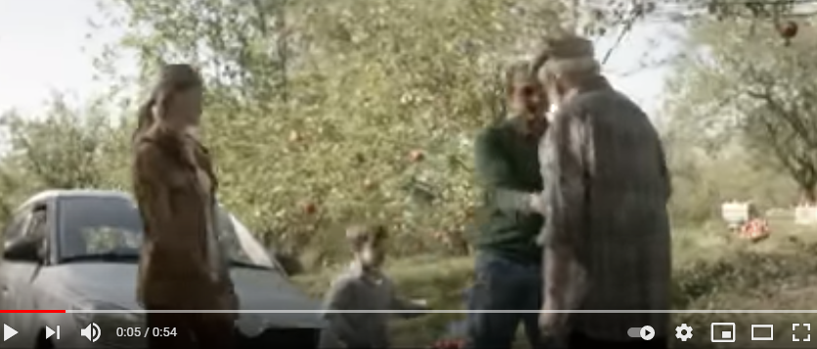
Рисунок 1. Кадр з рекламного ролика «Садочок»
- важливість праці на землі;
- гаджетозалежність;
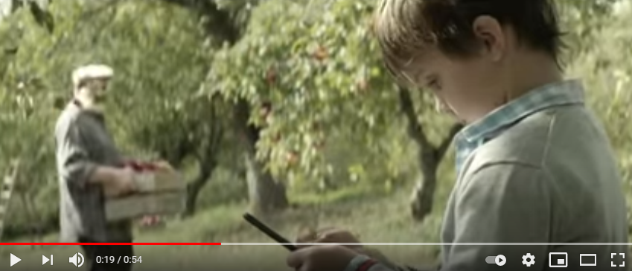
Рисунок 2. Кадр з рекламного ролика «Садочок»
- важливість любити та поважати природу:
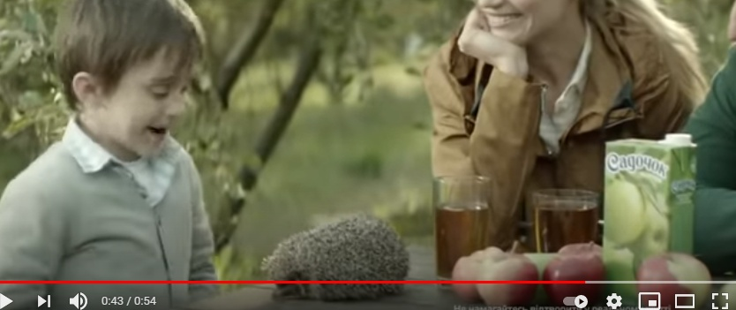
Рисунок 3. Кадр з рекламного ролика «Садочок»
Слоган «Садочок – там де росте любов!» розкриває усі аспекти любові: між членами родини, до природи, до праці. Ролик знято у яскравий кольорах, що передає усі барви природи.
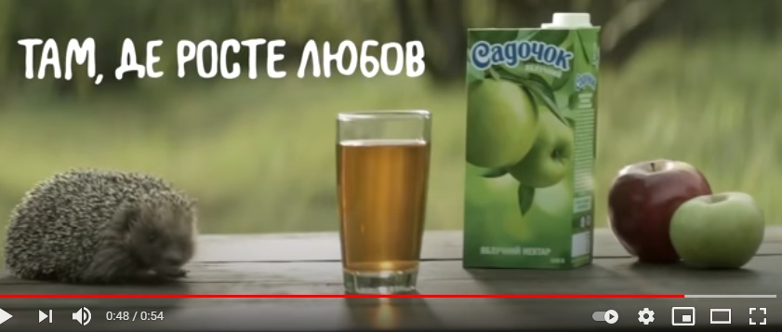
Рисунок 4. Кадр з рекламного ролика «Садочок»
2. Бренд «Galicia» піднімає важливу соціальну тему спілкування тата з дітьми. На жаль, у нашому суспільстві вкорінені гендерні стереотипи щодо виховання дитини. У рекламному ролику тато бавиться з сином, вчить ходити малюка, грати на гітарі. Саме тому ролик знятий не в студії, а змонтований з карантинних домашніх відео, у яких показано щирі моменти. Відеоролик дуже зворушливий та водночас розкриває усі сторони сильних чоловіків, які не бояться бути ніжними. На рекламу продукту «Galicia» виділено мінімум часу та показано сік лише раз, на відміну від соку «Садочок».

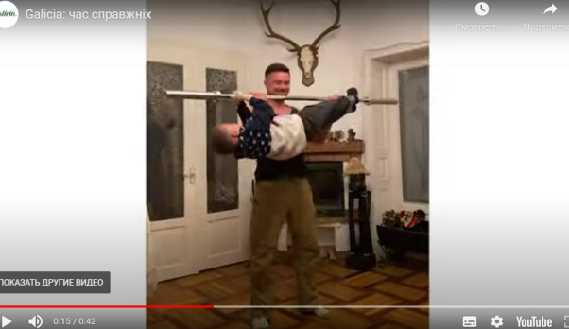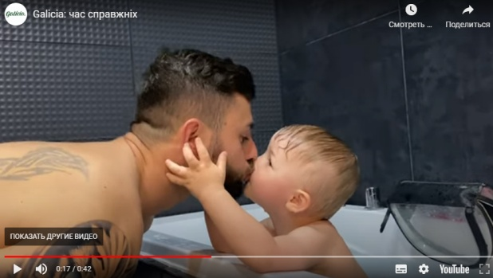
Рисунок 5, 6. Кадр з рекламного ролика «Galicia»
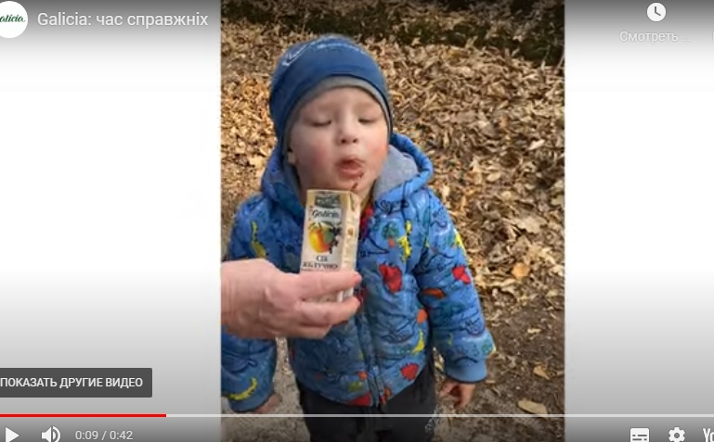
Рисунок 7. Кадр з рекламного ролика «Galicia»
3. У рекламі «Наш Сік» піднімається тема повноцінної родини та важливості спілкування, взаємоповаги та піклування. Оповідь ведеться від першої особи – від соку, який цінує родину. «Добре для дітей – добре для всіх!»
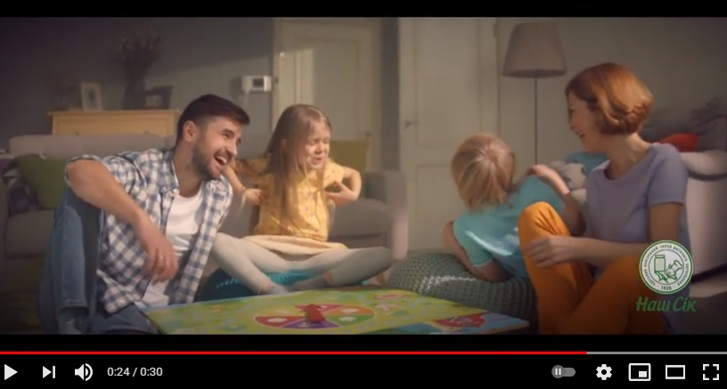
Рисунок 8. Кадр з рекламного ролика «Наш Сік»
У той же час, подібні ролики, де показано одну модель родини, дискредитує інші: неповноцінні, родини з дітьми-інвалідами, з батьками-інвалідами тощо. Тобто з однієї сторони піднімається соціальна проблема, а з іншої подібні реклами можуть мати негативні наслідки для суспільства.
4. Закордонний бренд йогуртів Yoplait вирішив підключитись до публічних дебатів mum-shaming, щоб залучити нову аудиторію. Кампанія під назвою «Mamon» зображує матерів, які стикаються з критикою про грудне вигодовування, повернення на роботу і навіть вживання алкоголю. Вони показали матерів, які не погоджуються з постійною критикою [22].
У лівому верхньому кутку зазначена назва бренду, а основна увага зосереджена на емоціях героїв:
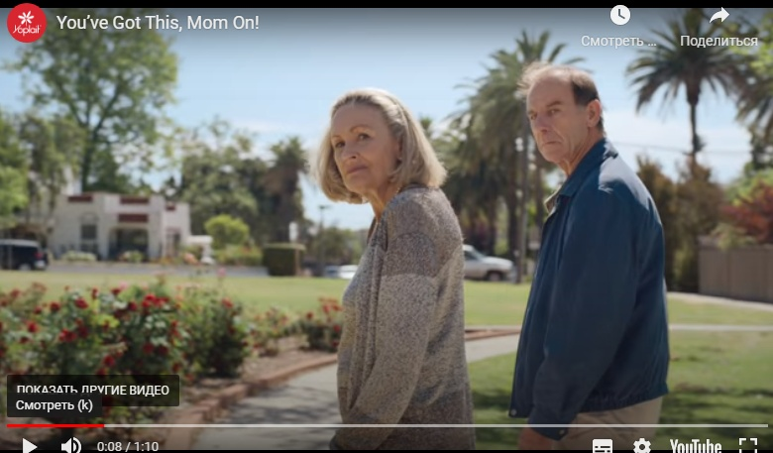
Рисунок 9. Кадр з ролика бренда «Yoplait»
Негативні емоції осуду різко протиставлені позитивним емоціям від материнства:
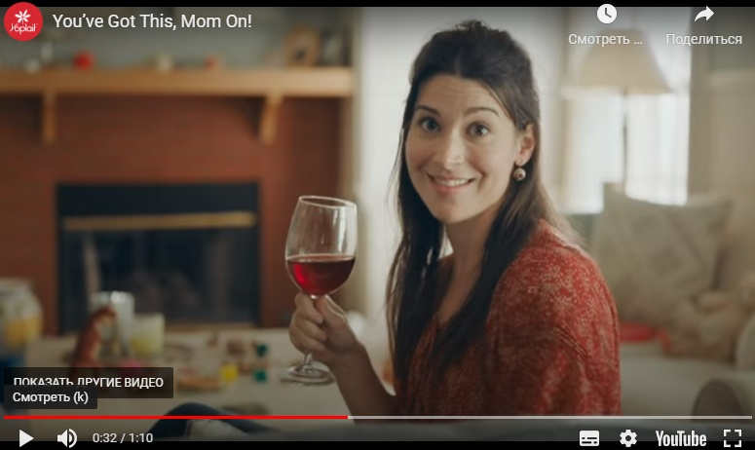
Рисунок 10. Кадр з ролика бренда «Yoplait»
Саме позитивні емоції викликає йогурт у матерів та їхніх дітей. Продукція призначена дітям: йогурт випущено для дітей, а матері живуть заради дітей.
Герої показані у буденному житті та звичайних домашніх умовах.
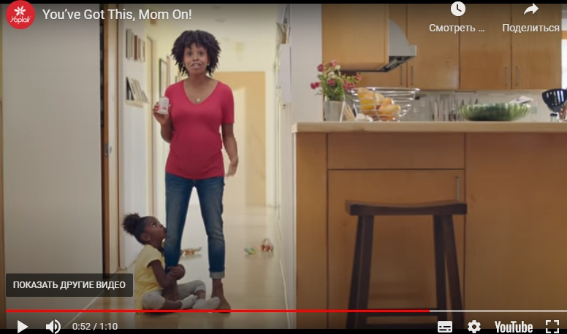

Рисунок 11. Кадр з ролика бренда «Yoplait»
Для Yoplait рішення взяти участь у дебатах про батьківські права виявилося корисним. Відповідно до їх аналізу, ця соціальна реклама призвела до збільшення інтересу до бренду на 1461% [22].
5. Проблеми, пов’язані з гендерною приналежністю і сексуальністю, останнім часом все частіше висвітлюються, і бренди використовують це, щоб показати себе більш прогресивними.
Бренд гігієнічних засобів Always розробив кампанію #LikeAGirl. Ідея полягає у тому, що гендерні стереотипи настільки вкоренились у нашій культурі, що вони є частиною мови. Вираз «як дівчина», часто використовується як образа. У рамках кампанії провели соціальний експеримент, зробивши псевдокастинг з молодими жінками і чоловіками, хлопцями і дівчатами. Їх попросили зробити щось «як дівчина», наприклад, бігти чи битися. Жінки, хлопці та чоловіки діяли стереотипно, а маленькі дівчата відреагували абсолютно по-іншому. Вони бігли і билися з усіх сил, з гордістю і неймовірною впевненістю у собі. В результаті цього проекту, 76% опитуваних тепер сприймають поняття «як дівчина» позитивно, в той час як до кампанії так вважали лише 19% [22].
Головний акцент також зроблено на емоціях героїв ролику:
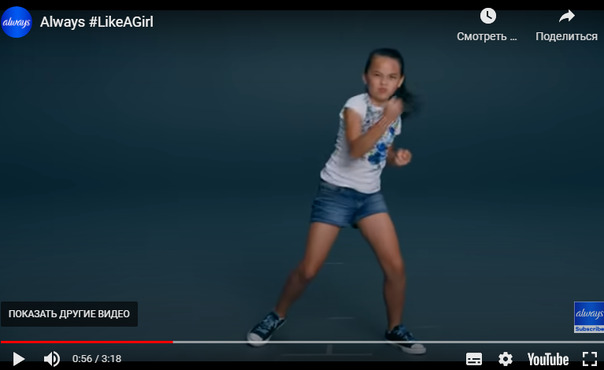
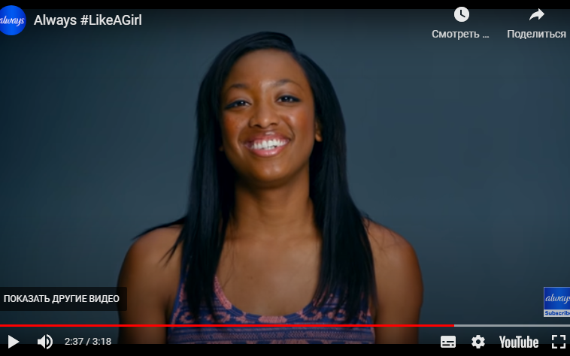
Рисунок 12, 13. Кадр з ролика бренда «Always»
Не менш важливим моментом є те, що кожен герой висловлює власну думку з приводу проблеми гендерної нерівності, піднімає питання булінгу серед дітей та підлітків.
Слід зазначити, що основними функціями соціальної реклами є формування громадської думки, залучення уваги до актуальних проблем суспільного життя та сприяння їх вирішенню. Соціальна реклама повинна формувати бажання та здатність використовувати можливості, що надаються суспільством.
Отже, основними етапами створення ефективної відеореклами є препродакшн (етап підготовки до процесу зйомок), продакшн (сам знімальний процес) і постпродакшн (обробка відеоматеріалів). Кожен етап складається з важливих елементів, таких як: написання сценарію, підготовка локацій, пошук акторів, реквізит, грим, кінообладнання, розкадрування, звук, спецефекти, озвучування матеріалу, монтаж тощо. Залежно від складності виробництва відео підбирається відповідний цифровий носій (камери) та технічне обладнання.
Також ми проаналізували українські соціальні ролики, виокремили основні теми соціальної відповідальності. Серед них: тема війни, ВІЛ/СНІД, насильство в родині, покинуті діти та діти-сироти. Дослідили, як бренди просуваються за допомогою соціально важливих тем, зокрема конкуренти. Завдяки таким відео формується громадська думка, відбувається залучення уваги до актуальних проблем людства та сприяння їх вирішенню. Незважаючи на всю важливість, соціальна реклама в Україні сьогодні слабо розвинена через проблеми законодавчого регулювання процесу її виробництва та розміщення, відсутності кваліфікованих креативних спеціалістів.

РОЗДІЛ 3. СТВОРЕННЯ ВІДЕОПРОДУКТУ ДЛЯ ПРОСУВАННЯ ТМ САНДОРА
3.1. Концепція та підготовка до створення ролика: ідея, знімальна група, локація, актори
Концепція – це фундамент, на якому базується все рекламне відео. Щоб визначитися з нею, потрібно чітко розуміти, хто є глядачем реклами, яку ідею варто донести до аудиторії своїм роликом, до яких логічних висновків або дій підштовхнути.
Ми розробили соціальний відеопродукт для просування ТМ Сандора. Розглянемо складову соціальної відповідальності підприємства – організаційне управління. На сайті ТОВ «Сандора» прописані такі цінності: чесність, результативність, повага, прагнення до взаємної підтримкита відкритості. Соціальна відповідальність у розумінні компанії полягає вбезперечній пріоритетності соціальних, етичних та правових норм. ТОВ «Сандора» щорічно бере участь усоціальних програмах Миколаївського обласного благодійного фонду, надає спонсорську адресну підтримку дитячим будинкам змішаного і сімейного типу у Вишгородському районі Київської області. Також підтримує розвиток молодіжних ініціатив, освітніх програм для дітей та дорослих [17, с. 75].
Для початку роботи над відеорекламою потрібно створити бриф. Почнемо із визначення маркетингового завдання. Воно полягає у створенні іміджевої вірусної рекламної кампанії, яка буде спрямована на формування громадської думки, залучення уваги до актуальної проблеми суспільства – теми дитячих будинків і дітей-сиріт. Досягати цього ми будемо завдяки унікальній ідеї, якісному сценарію, правильно визначеній цільовій аудиторії і чітко організованому знімальному процесу. Ідея рекламного ролика полягає у тому, що всі діти гідні відчувати себе рівними, незважаючи на те, з дитячого вони будинку, чи з розкішного замку. Тому ТОВ «Сандора» виступає з метою підтримки дитячих будинків і доносить до аудиторії те, що навіть така дрібниця, як сік, може покращити не легке становище цих дітей, здійснити їх маленьку мрію і зробити якомога щасливими.
Цільова аудиторія відеоролика: жінки та чоловіки 18-50 років, які не залишаються осторонь цієї теми, не проявляють байдужість, а готові допомогти; люди, які люблять сік «Сандора» і позитивно ставляться до бренда. Кожен з глядачів соціального ролика зможе по-іншому, по-новому звернути увагу на цю проблематику і зробити свій благодійний внесок.
Важливий етап у створенні ролика – підбір локацій. Зйомки будуть проходити у двох місцях, що влучно донесуть ідею до аудиторії:
- на природі (в лісі);
- на території дитячого будинку
Природа для відеозйомки вибрана з тієї причини, що люди асоціюють це місце з силою, шаленою енергетикою та натхненням. Людина з'явилася на світ, як частина природи, і тому її існування повністю залежить від природи. Відповідно цей образ посилює емоційність і душевний затишок при перегляді ролика. Дитячий будинок – місце, що висвітлює тему соціального ролика і саме там відбувається розв’язка подій.
У ролі акторів підбираються діти. Головна героїня – дівчинка з дитячого будинку 7-10 років і масовка – хлопці та дівчата віком 6-12 років, які з’являються вкінці ролика у ролі дітей-сиріт. Чому діти? І чому головна героїня саме дівчинка? Дитячий образ завжди викликає стійкі позитивні емоції у більшості людей, це відбувається завдяки низці асоціацій, пов'язаних із дитиною та дитинством. Найчастіше люди ідеалізують дитинство і ставляться до нього як до своєрідного особистого «золотого віку», у якому навіть шоколад і морозиво були смачнішими. Оскільки ми розробляємо соціальний ролик для ТМ Сандора, де основний продукт – це сік, то зображення дітей – найбільш вдалий вибір. У нашому відео головна героїня – золотоволоса дівчинка з вираженими веснянками, яка гармонійно поєднується з природою і передає весь потрібний спектр емоцій.
Пошук акторів здійснювався у школі, творчих гуртках, серед друзів і знайомих. Також проводилось опитування (для пошуку тих, хто має змогу взяти участь у зйомках, кому був би цікавий такий досвід) і розміщення оголошення у соціальних мережах Instagram, Facebook. Там ми розписували критерії відбору акторів, тему, місце і час проведення зйомок. На етапі кінцевого відбору обговорювались усі деталі щодо знімального процесу та організаційні моменти.
Також у ролику використовуються декорації: набір для малювання (холст, мольберт, фарби, пензлик), дві ковдри і основний елемент – коробказ соком.
Знімальна група складається з: режисера, оператора, стиліста та двох асистентів. Попередньо відбувається зустріч із проджект-менеджером, узгоджується план зйомок, сценарій, розкадрування, організаційні моменти, наприклад, наявністькейтерінгу протягом дня на знімальному майданчику. Кейтерінг – це спеціальне місце, де у перервах між зйомками будь-хто із задіяних людей може пригоститись перекусами (сухофрукти, печиво), фруктами, кавою, чаємтощо. Також зустріч передбачає написання ТЗ, узгодження переліку всієї необхідної апаратури, її наявність і готовність.
Роботу на знімальному майданчику заплановано на 11 ранку. За планом вона триватиме близько шести годин. На кожну локацію та кожен кадр відведено конкретний час. Спочатку зйомки здійснюються на території дитячого будинку, тому що там задіяна велика кількість дітей, до яких треба знайти індивідуальний підхід, пояснити завдання та налаштувати на роботу. Це займає значно більше часу, ніж робота з однією дитиною, як було на іншій локації – у лісі.
Кінцевим результатом – етапом постпродакшна займається режисер монтажу, який працює з готовим матеріалом: нарізка кадрів, пошук вдалих дублів, звуковий супровід, корекція кольору, додаткові спецефекти.
Приблизно розрахувати вартість відеоролика можна зважаючи на такі показники:
- глибина опрацювання ЦА і конкурентів;
- кількість знімальних днів;
- місце проведення зйомок і складність декорацій;
- наявність графіки, анімації та спецефектів;
- розмір гонорарів всіх осіб, які брали участь у розробленні і зйомці відеоролика.
Отже, ми розглянули усі важливі етапи при підготовці до створення відеоролика. Визначили концепцію та ідею, цільову аудиторію, підібрали локацію, декорації, знайшли відповідних акторів, ознайомились зі знімальною групою та подальшим планом роботи. Здавалось би усе узгоджено, можна розпочинати процес зйомок, але відсутній один з найважливіших етапів – детальний опис сценарію до відео.

3.2. Розроблення сценарію для зйомки соціальної реклами
У створенні відеоролика важлива кожна його частина від вибору локації, розташування світла, професійності обладнання, кваліфікованості оператора до візуальних спецефектів і безліч інших складових, які впливають на кінцевий результат. Але одним з основних є сценарій відеоролика. Створення сценарію— це процес написання коротко викладених подій для постановки рекламного відео з метою подальшої зйомки або анімаційної розробки ролика.
Структура сценарію:
1. Експозиція – те, що було до початку подій.
2. Зав'язка – подія, яка послужила початком сюжету.
3. Розвиток дії – основні події сюжету.
4. Кульмінація – напружений, переломний момент сюжету.
5. Розв'язка – заключна подія, вирішення головного конфлікту у сюжеті, рекламному сценарії – пекшот.
Пекшот – це динамічне чи нерухоме зображення логотипу, або продукту, як правило з гаслом. Вдалий хід – коли слоган функціонально завершує сюжет рекламного ролика. Наприклад, у слогані міститься відповідь на питання, поставлене на початку або рішення проблеми, яка рухала сюжет ролика [10].
Розроблення сценарію для зйомки соціального ролика (хронометраж до 3 хвилин): загальний план зквадрокоптера, зображується природа, дерева (в сірих відтінках для загострення сюжету); кадр плавно опускається до низу і зупиняється на рівні золотоволосої дівчинки – головної героїні. Наступний кадр знімається зі спини, що додає більшої інтриги, після чого крупним планом переводиться картинка на дівчинку, яка посеред лісу, неподалік від річки задумливо малює натюрморт з фруктами. Відбувається акцент на деталях: дівчина вмочує пензлик у фарбу, палітру. Після чого знову невеличка вставка з квадрокоптера для підсилення емоційності розвитку подій. Далі крупним планом показано емоції дівчинки під час малювання – радість з нотками суму та холст, на якому вона старанно малює. Чому такі неоднозначні емоції? Тому що дівчинка весь цей час насправді мріє про сік Сандора, про смак улюбленого мультивітамінного. Фрукти на мольберті – це лише візуалізація її потаємного бажання. Знову акцент на деталях, обличчі, очах головної героїні, що передає усю силу кадру. Дівчинка лягає відпочити, заплющує очі та потрапляє у казковий сон, де її бажання втілюється у реальність. Здивовано прокидається, не розуміючи де вона і що з нею. Відповідно змінюється емоційність, додаються яскраві кольори, мелодія. Крупним планом демонструється сік, який лежить біля неї. Дівчинка протягує руку, з радістю бере його, встає та йде. Загальний план, як вона несе у руці сік, гуляючи по лісі. Потім дівчина зупиняється і крупний план – героїня з насолодою п’є свій бажаний напій. Наступний кадр, де вона дивиться вдаль, заплющує очі й прокидається. Зі смутком на обличчі оглядається зі сторони в сторону і в голові прокручується лише одна думка: «Це що був сон?» Дівчинка підіймається і розгублено крокує. Знову крупний план здивованого обличчя – дівчинка побачила перед собою коробку, на якій був логотип Sandora. Вона хутчіш біжить до неї, щоб подивитись, що ж там всередині. І так, це вже не сон! Дівчинка відкриває коробку і бачить багато-багато соку різних смаків. Крупний план на упаковку, а потім на щасливе обличчя малечі. Вона починає нести наповнену коробку і відбувається зміна локації. Далі події відбуваються на території дитячого будинку, де гуляють хлопці та дівчата – її друзі. Наступний кадр: діти граються на дитячому майданчику, бачать свою подругу та підбігають до неї, щоб дізнатись, що вона їм принесла. Дівчинка ставить коробку на траву і ділиться соком, бо знає, як сильно всі його хотіли, але не мали змоги отримати.Діти радісно та міцно обіймають головну героїню. Важливий момент: дівчинка, знайшовши у лісі коробку з соком, не почала його пити і смакувати наодинці, як могло б трапитись, а поспішила ділитись з ближніми, що свідчить про глибину душі й правильні цінності. Це відображення того, що діти у дитячих будинках виховані так, що потрібно ділитись з усіма. Кінцевий кадр, розв’язка подій – кадр, що переводиться з локації з дітьми на будівлю і висвітлюється надпис «Дитячий будинок №5» (інтригу розкрито). Після цього пекшот, кадр плавно підіймається до гори, в небо і на білому фоні зображений текст, який висвітлює основну ідею: «Ми піклуємось про те, щоб кожен відчував себе рівним. Сандора – безцінна дитяча радість».
У відеоролику використовуються звукові елементи: шелест листя, сміх дітей, легка мелодія для підсилення кульмінації сюжету.
Відеоролик повністю без слів і озвучування диктора. У соціальній рекламі не повинно бути занадто багато інформації, яка буде перевантажувати глядачів, тому важливо вибрати основні точки, передати їх максимально цікаво. Ми зробили акцент на сюжеті, емоціях, які висвітлюють і доносять ідею відео без зайвих слів.
Для розроблення успішного сценарію для відеоролика враховувались такі моменти:
1. оригінальна ідея відеоролика, яка б не повторювалась у конкурентів;
2. занурення в думки глядачів, відчуття на собі їхніх емоцій, переживань під час перегляду соціального ролика;
3. ні плагіату! Немає нічого кращого, ніж оригінальний, неабиякий відеоролик з власною, актуальної ідеєю. Не ставили за мету переінакшувати або копіювати те, що вже було, тому що можна не отримати бажаного результату;
4. запам'ятовування сюжету. У сценарій вкладено не тільки креатив і оригінальність, але й правильні акценти на важливих моментах, які підсилюють задум;
5. емоційність відеоролика. Оскільки це соціальна реклама, без сумніву вдалось доторкнутись до душі;
6. запам'ятовування пекшота, фінального плану зі слоганом;
7. ретельна перевірка, усунення похибок, розкадрування.
Отже, секрет успішних рекламних відео залежить не від феєричних спецефектів, відомих людей в кадрі або зйомки на професійну камеру. Для створення ефективного відеоролика важливим є продуманий сценарій. Якісний сценарій закладає міцний фундамент для успішного втілення задуму. Саме тому ми приділили достатньо часу та сил для його створення.

3.3. Вибір каналів розповсюдження для просування соціального рекламного ролика
Будучи частиною компанії PepsiCo – другого у світі виробника продуктів харчування та напоїв, ТОВ «Сандора» втілює в життя принцип діяльності PepsiCo – Performance With Purpose (Відповідально до Мети). Це означає, що компанія намагається постійно покращувати всі сфери життя: соціальну, економічну, екологічну. Вона пропонує споживачам широкий асортимент високоякісних продуктів для здорового харчування і задоволення; працює над зниженням шкідливого впливу на довкілля; створює для своїх співробітників сприятливу робочу атмосферу. Усвідомлюючи в повній мірі, що в сучасному суспільстві довгостроковий успіх можливий лише за умови соціальної стабільності, компанія «Сандора» відповідально ставиться до розвитку суспільства в цілому, беручи активну участь у різноманітних соціальних проектах в Україні. Надає благодійну адресну підтримку дитячим будинкам, інтернатам, соціально-реабілітаційним центрам, молодіжним організаціям тощо [12].
У нашому відеоролику ТОВ «Сандора» виступає на підтримку дитячих-будинків і дітей-сиріт з метою інформування та поширення в маси теми соціальної відповідальності, а саме благодійності.
Просувати соціальний ролик ми будемо у соціальних мережах: Facebook, Instagram, YouTube. Розглянемо детальніше ці платформи.
1. YouTube – найкраща платформа для розповсюдження нашого ролика. Найбільший відео-хостинг, на який люди заходять з єдиною метою – подивитися цікаві та інформативні відео. Саме це означає, що вони налаштовані на сприйняття саме такого типу відео-контенту, технічно та морально. Аудиторія мережі YouTube– в основному молоді люди віком від 18 до 34 років, що підходить для нашого сегменту. Створюючи контент для цієї платформи варто пам'ятати, що найуспішніші відеоролики тривають близько 3 хвилин.Наша соціальна реклама – 2 хвилини 19 секунд. Важливий момент: перегляд відео в YouTube зараховується, коли користувач дивився ролик не менше 30 секунд. Це великий плюс, тому що протягом цього часу нам вдасться зацікавити глядачів сюжетною лінією і вони зможуть додивитись відео до кінця.
2. Facebook – це в першу чергу соціальна мережа, у яку люди заходять для того, щоб поспілкуватися з друзями і погортати стрічку з публікаціями, новинами. У центрі головної сторінки постійно оновлюється список фото, відеота іншого контенту. За допомогою відеореклами у Facebook ми можемо продемонструвати та донести основну ідею нашого творіння. Аудиторія цієї соціальної мережі – люди всіх вікових груп, але найбільш поширений вік користувачів – від 25 до 34 років (30% активних). Такі критерії також підходять для поширення нашого ролика. На цій платформі відео можуть автоматично відтворюватися у стрічці новин. Найбільш ефективними є короткі ролики (від 15 секунд до 1 хвилини). Проте, щоб створити помітне відео, воно повинно привертати увагу протягом перших 2-3 секунд, що нам вдалось реалізувати. Перевагою є те, що у нашому ролику майже відсутній текст, який не відволікає увагу глядачів і відсутні слова, озвучування, тобто акцент лише на сюжет і візуальне сприйняття.
3. Instagram – соціальна мережа, яка базується на обміні фото та відеоконтентом. Аудиторія цієї соціальної мережі в основному жіноча і є молодшою 35 років. Це перевага для просування нашого ролика, тому що жінки зазвичай більш емоційні й здатні до співчуття та розуміння соціальної реклами. Однією з головних особливостей платформи є її стислість: тимчасові stories обмежені 15 секундами, звичайні відео – до 60 секунд. Проте є формат IGTV, що надаєкористувачам доступ до різнихканалів з довгоформатнимвідеоконтентом (тривалість від 15 секунд до 1 години). Це вдалий формат для розповсюдження нашого ролика, тому ми зупинимось на ньому.
Також ми дамо дозвіл вставляти наше відео на інших сайтах, щоб користувачі мали змогу його поширювати. Відеоролик має спеціальну URL-адресу, якою можна скористатися, щоб розмістити його на своєму веб-сайті. Потрібно надіслати посилання авторам блогів і таким чином вони зможуть опублікувати нашу роботу, що значно підвищить ефективність.
Безумовно потрібно буде залучати інфлюенсерів для висвітлення ідеї та розповсюдження ролика. Найкращими платформами будуть YouTube і Instagram. Важливо знайти людину, яка не буде байдужою і в її серці відгукнеться наша ідея. Інфлюенсери, як лідери думок, зможуть ефективно вплинути на аудиторію, розкриваючи тему соціальної відповідальності. Більше того, автоматично відбудеться просування і впізнаваність бренду «Сандора», що значною мірою вплине на імідж компанії.
У 2018 році для вихованців дитячих закладів у шести областях України PepsiCo організувала серію освітньо-розважальних заходів із назвою «День сім’ї». Волонтери компанії провели спільний день із дітками: взяли участь у кулінарному майстер-класі, дегустували власну випічку, брали участь в іграх і квестах, даруючи дітям щасливі та радісні моменти. Можна організувати подібний захід і разом продемонструвати соціальний ролик, який був створений з метою підтримки та наголосити на тому, що всі діти рівні й кожен заслуговує бути щасливим. Після перегляду ролика пригостити усіх соком.
Також ми провели фокус-групу, яка висловила свою думку стосовно відеоролика.
Фокус-групи (фокус-групова дискусія) – це вид якісних досліджень, основна мета яких – отримати зворотній зв’язок від споживачів у ході спільної дискусії на задану тему [32].
У фокус-групі брала участь наша цільова аудиторія, яка складалась з дев’яти людей. Для дослідження ми поділили її на три вікові категорії:
- 18-25 років;
- 25-35 років;
- 35-50 років.
Опитування складалось з десяти питань, що допомагало нам зрозуміти реакцію аудиторії, звернути увагу на сильні та слабкі сторони, можливість росту, а головне – висновки, які кожен зробив для себе після перегляду ролика.
1. Що для вас означає термін «соціальна реклама»?
2. Як часто соціальна реклама підштовхує вас до певних дій?
3. Сподобався вам, чи не сподобався соціальний ролик? Чому?
4. Яка основна ідея прослідковується у відеоролику?
5. Який момент сюжетної лінії змусив вас замислитись?
6. Яку роль відіграє бренд «Сандора»?
7. Які емоції супроводжують вас протягом перегляду?
8. Опишіть свої відчуття після перегляду ролика. Що найбільше запам’яталось?
9. Що б вам хотілось змінити з ціллю покращення сприйняття відео?
10. Які висновки ви зробили після перегляду відео?
Для прикладу розглянемо відповіді на питання наймолодшої вікової категорії: Андрій М, 20 років.
1. Особисто для мене соціальна реклама – це в першу чергу продукт, який мотивує, або навіть провокує замислитись над проблематикою того чи іншого питання.
2. Насправді, усе залежить від якості соціальної реклами. Вона полягає у тому, чи вдалось достукатись до свого глядача. Іноді подібний вплив я спостерігав на собі, проте це траплялось рідко.
3. Так, сподобався. По-перше, через нестандартний підхід авторів. Так як сюжет був обіграний неочікувано – мене це здивувало. Подив і неочікувана кульмінація сюжету – це і є та сама емоція, що свідчить про гарний продукт.
4. Для мене основна ідея полягає у тому, що всі хочуть, щоб їх оточувала магія, а діти з дитячого будинку по-особливому чекають на це чудо. Бренд «Сандора» допоміг втілити нереальне та омріяне у реальне та здійсненне.
5. Те, що діти з такою радістю відреагували на звичайний сік. Я спершу не міг осягнути цю емоцію, але все стало зрозуміло після кульмінації. Це змусило замислитись над «споживацьким рівнем». Для одних це дрібниця, а для інших – прояв магії та дитячого щастя.
6. Бренд «Сандора» - це і є той прояв чуда, яке можна сприймати як ілюзію, або метафору. Якщо розглядати буквально, то це звичайний сік, а якщо масштабніше – емоція, любов, дружба.
7. Протягом усього ролика – зацікавленість. Після кульмінації – приємний подив.
8. Відеоролик викликав доволі цікаві емоції, які насправді складно описати, але якщо спробувати пояснити – це відчуття спільного переживання і бажання долучитись до благодійності. Запам’яталась сцена зі сновидінням.
9. Гадаю, що варто стисліше викласти сюжет.
10. Те, що потрібно більше цінувати, на перший погляд, «буденні» подарунки життя, тому що з них складається найпрекрасніше.
Також порівняємо відповіді на питання найстаршої вікової категорії: Ірина Б, 49 років.
1. Особисто для мене це означає залучення уваги, розкриття і донесення до певної цільової аудиторії проблеми суспільства.
2. Якщо це актуальна тема, яка близька до мого сприйняття, то така реклама підштовхує до певних дій.
3. Відеоролик сподобався, він «торкається» на емоційному рівні.
4. Чтко прослідковується ідея та розкривається соціально важлива тема. Цільовій аудиторії надана можливість отримати рішення цієї проблематики.
5. Момент сюжетної лінії про дітей, які хочуть бути в сім’ях і мають потребу у дрібних речах таких, як сік. Їх бажання бути рівними у суспільстві, незважаючи на те, що вони живуть у дитячих-будинках.
6. Бренд «Сандора» популяризує і просуває своє ім’я, формує правильну соціальну поведінку, пов’язану зі своїм продуктом.
7. Відчуття провини та спонукання до дії щось зробити для цих дітей на своєму рівні.
8. Найбільше запам’яталась головна героїня ролика – рудоволоса дівчинка. Вона така ж, як діти зі звичайних сімей, їй теж хочеться якісно харчуватись, бути рівною з усіма у цьому суспільстві. На жаль, дитячі будинки не можуть замінити дітям справжню сім’ю і дати повноцінне сприйняття себе, як частину сім’ї.
9. Додати більше емоцій, показати реальних дітей з дитячих будинків.
10. Для мене цей соціальний відеоролик показав одну з важливих проблем соціуму і можливість її вирішення.
Загалом статистика опитування така: 80 % правильно зрозуміли ідею та наголосили на важливих ключових моментах, які висвітлювались у відеоролику; 20% інтерпретували під своє бачення, не прожили соціально важливу тему. Проте усі учасники фокус-групи виділили як переваги, так і недоліки.
Отже, ми розглянули усі важливі етапи при підготовці до створення нашого відеоролика. Серед них: концепція та ідея, підбір локації, декорацій, пошук акторів, знімальної групи, технічні моменти. Зосередили увагу на створенні сценарію для ефективного відеоролика: визначили структуру та особливості, описали детально власний сценарій.
Визначили канали розповсюдження для ефективного просування соціального ролика, зокрема: YouTube, Instagram, Facebook. Проаналізували особливості та переваги розміщення відео на цих платформах. Висвітлили важливу роль інфлюенсерів у просуванні відеопродукту, запропонували заходи з метою підтримки та підняття соціальної тематики.
Також ми провели фокус-групову дискусію серед нашої цільової аудиторії, отримали коментарі до ролика, ознайомились з результатами опитування та дізнатись загальну статистику. Після довготривалої роботи, наш продукт готовий до демонстрації на екранах.

ВИСНОВКИ
1. Проаналізовано теоретичні аспекти створення відеореклами, яка є найбільш розповсюдженою у світі. Основною перевагою рекламного ролика є те, що він може охопити величезну аудиторію та досягати різних цілей завдяки візуальному, вербальному та слуховому сприйняттю. Щоб реклама краще запам’ятовувалась, використовують такі засоби: оригінальну ідею, цікаву сюжетну лінію, вдало підібраний музичний фон, талановитих акторів, дикторів, колористику, технічні можливості у зйомках та монтажі тощо. Визначили ефективні режисерські прийоми та приклади їх використання: «замороження часу», «зупинка руху», «повільний рух», «назад», «сотні років за 60 секунд», «паралельний монтаж». Розглянули роботи сучасних режисерів: Франка Бадгена, Девіда Фінчера, Рідлі Скотта. Основними виражальними засобами роботи режисера є мізансцен, атмосфера, темп, ритм, план, перспектива, монтаж. Також з’ясували ефективні методи для просування бренда: «про нас», демонстраційні ролики про товар, промо-відео, відгуки клієнтів, відео із заходу, відео з інструкціями.
2. Дослідили основні етапи створення ефективної відеореклами та їх особливості, а саме: препродакшн (етап підготовки до процесу зйомок), продакшн (сам знімальний процес) і постпродакшн (обробка відеоматеріалів). Кожен етап складається з важливих елементів: написання сценарію, підготовка локацій, пошук акторів, реквізит, грим, кінообладнання, розкадрування, звук, спецефекти, озвучування матеріалу, монтаж тощо. Проаналізували українські соціальні ролики, висвітлили основні теми соціальної відповідальності. Серед них: тема війни, ВІЛ/СНІД, екологія, насильство в родині, покинуті діти та діти-сироти. Також проаналізували українські та закордонні соціальні ролики брендів, які піднімають питання соціальної відповідальності. На жаль, соціальна реклама в Україні сьогодні слабо розвинена через проблеми законодавчого регулювання процесу її виробництва та розміщення, відсутності кваліфікованих креативних спеціалістів.
3. Розробили соціальний відеоролик із власною концепцію для просування бренда «Сандора» та соціально важливої теми дитячих будинків, дітей-сиріт з метою благодійності. Ми можемо поширювати відеоролик у соціальних мережах: YouTube, Facebook, Instagram, де формується громадська думка, відбувається залучення уваги до актуальних проблем людства та сприяння їх вирішенню. Після клопіткої праці наш продукт повністю готовий до демонстрації на екранах.

СПИСОК ВИКОРИСТАНИХ ДЖЕРЕЛ
1. Анашкина Н. А. Режиссура телевизионной рекламы : учеб. пособ. Москва : Юнити-Дана, 2008. 208 с.
2. Архіпова Т. В. Розвиток ринку телевізійної реклами в Україні : дис. ... канд. екон. наук : 08.06.01. Київ, 2004. 43с.
3. Викентьев И. Л. Приемы рекламы и PR : учеб. пособ. СПб : Триз-Шанс, 2002. 295 с.
4. Воронько-Невіднича Т.В., Калюжна Ю.П., Хурдей В.Д. Реклама і рекламна діяльність : навч. посіб. Полтава, 2018. 231 с.
5. Джулер А. Д., Дрюниани Б. Л. Креативны естратегии в рекламе : пер. с англ. под ред. Ю. Н. Каптуревского. СПб : Питер, 2002. 384 с.
6. Діброва Т. Г. Маркетингова політика комунікацій: стратегії, вітчизняна практика: навч. посіб. Київ: Видавничий дім «Професіонал», 2009. 320 с.
7. Дмитриева Л. М. Разработка и технологии производства рекламного продукта : учеб. пособ. Москва : Экономист, 2006. 639 с.
8. Заря С. В. Рекламні відеоролики як вид аудіовізуальної продукції // Вісн. Національної академії керівних кадрів культури і мистецтв. 2016. № 2. С. 88-98.
9. Имшинецкая И. Я. Креатив в рекламе : учеб. пособ. Москва : РИП-холдинг, 2004. 171 с.
10. Как написать сценарий для рекламного ролика. Школа рекламиста : веб-сайт. URL: https://www.advertiser-school.ru/advertising-theory/ad-script.html
(дата звернення 25.05.2021)
11. Катерюк А. В. Современные рекламные технологии. Коммерческая реклама : учеб. пособ. Москва : Феникс, 2003. 352 с.
12. Компанія «Сандора» - 15 років лідерства на вітчизняному соковому ринку. МАМИ : веб-сайт. URL: http://mami.org.ua/ru/news/market-news/4441
(дата звернення 25.05.2021)
13. Колупаєва О. М. Режисерські технології у створенні відеоролика // Наукові праці Кам'янець-Подільського національного університету імені Івана Огієнка. 2015. Вип. 40. С. 186-190.
14. Курбан О. В. PR у маркетингових комунікаціях : навч. посіб. Київ : Кондор, 2014. 246 с.
15. Маслова М. В. Телевизионная реклама в России как социокультурный феномен : автореф. дисс. ... канд. культурологии: 24.01.01. Москва: МГУКИ, 2009. 125 с.
16. Миск М. Д. Реклама на радио, TV и в Интернете : учеб. пособ. Москва : Мир, 2004. 362 с.
17. Місько Г. А. Ступінь соціальної відповідальності підприємств та його вплив на економічну стратегію // Вісник соціально-економічних досліджень. 2013. № 2. С. 73-78.
18. Обритько Б. А. Реклама і рекламна діяльність: навч. посіб. Київ : МАУП, 2012. 240 с.
19. Павлова М. О. Дослідження технологій редагування відео та машинного навчання для застосунку ТІКТОК : атестаційна робота. Харків, 2020. 70 с.
20. Поляков В. А., Романов А. А. Разработка и технологии производства рекламного продукта : учеб. пособ. Москва : Юрайт, 2015. 502 с.
21. Раренко Л. А. Диджитал-складова у сучасній візуальній комунікації : 3D-графіка як засіб візуальної комунікації брендів : дис. … канд. соц. комун. : 27.00.01. Дніпро, 2021. 285 с.
22. Соціальна відповідальність як бренд стратегія. MMR. Ua : веб-сайт. URL: https://mmr.ua/show/sotsialna_vidpovidalnist_yak_brend-strategiya_7_sotsialnih_kampanij
(дата звернення 25.05.2021)
23. Соціальна реклама проти домашнього насильства. YouTube : веб-сайт. URL: https://www.youtube.com/watch?v=3-hXjlIzBdU
(дата звернення 22.05.2021)
24. Соціальна реклама проти насильства в сім'ї - «Не руйнуй!» YouTube : веб-сайт. URL: https://www.youtube.com/watch?v=z20JvuqimIc
(дата звернення 22.05.2021)
25. Соціальна реклама "Чекаю на маму". YouTube : веб-сайт. URL: https://www.youtube.com/watch?v=mtjx_5CXjGA
(дата звернення 23.05.2021)
26. Стратегії відеомаркетингу. Будуй своє : веб-сайт. URL: https://buduysvoe.com/publications/strategiyi-videomarketyngu.
(дата звернення 08.05.2021)
27. Сучасний розвиток соціальної реклами в Україні : веб-сайт. URL: http://www.rusnauka.com/12_KPSN_2014/Economics/6_167203.doc.htm
(дата звернення 20.05.2021)
28. Сучасна соціальна реклама: проблеми відповідальності та етики. Інститут політики : веб-сайт. URL: https://polityka.in.ua/info/273.htm
(дата звернення 19.05.2021)
29. Телевізійна реклама види і ефективність. Studme. Org : веб-сайт. URL:
https://studme.org/34923/marketing/tehnologicheskie_etapy_proizvodstva_videorolika
(дата звернення 02.05.2021)
30. Технологічні етапи виробництва відеоролика. Stud.com.ua : веб-сайт. URL:
https://stud.com.ua/34923/marketing/tehnologichni_etapi_virobnitstva_videorolika
(дата звернення 14.05.2021)
31. Українська армія - це наша гордість. YouTube : веб-сайт. URL:
https://www.youtube.com/watch?v=DvqkE4YOtqk
(дата звернення 20.05.2021)
32. Фокус-групи. 4 service. group : веб-сайт. URL: https://4service.group/service/marketingovi-doslidzhennya/yakisni-doslidzhennya/fokus-grupi/
(дата звернення 01.06.2021)
33. Шевчук В. В. Насильство над дітьми в сім’ї: причини та напрямки протидії : метод. посіб. Ужгород, 2014. 59 с.
34. Шмига Ю. І. Ефективність телереклами в Україні : автореф. дис. ... канд. філол. наук : 10.01.08. Київ, 2006. 20 c.
35. Шубина И. Б. Основы драматургии и режиссуры рекламного видео. Творческая мастерская рекламиста : учеб. пособ. Москва : ИЦ МарТ, 2004. 320 с.
36. Як і навіщо бренди стають соціально відповідальними. Red Bull : веб-сайт. URL: https://www.redbull.com/ua-uk/social-responsibility-proshak
(дата звернення 31.05.2021)

